**PENDAHULUAN**

[](https://www.dicoding.com/academies/153/tutorials/5544)

Ada apa di akademi Belajar LINE LIFF? Di sini kita akan belajar tentang penerapan fitur LINE FrontEnd Framework (LIFF) pada aplikasi berbasis *web* yang dapat dijalankan di dalam aplikasi LINE. Akademi ini terdiri dari 5 bagian utama, meliputi:

* Pengenalan LINE LIFF dan fasilitas yang terlibat dalam penggunaan LINE LIFF
* Penjelasan LINE Login Channel
* Fitur LINE LIFF
* Deploy di Heroku
* Implementasi fitur LINE LIFF dengan *sample project*

Pada implementasi fitur LINE LIFF kita menggunakan contoh aplikasi catatan sederhana berbasis HTML. Di akhir. Anda akan diminta untuk mengirimkan URL LINE LIFF yang  berisi  *project* WebApp Anda yang nanti akan dijelaskan lebih lanjut di halaman submission.

Yuk, kita mulai belajar LIFF.

## Pengenalan LINE

[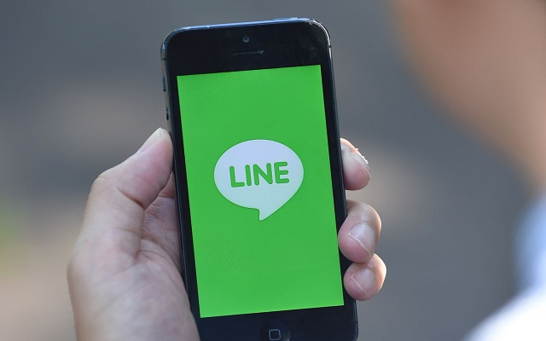](https://www.dicoding.com/academies/153/tutorials/5545?from=5544)

Sudah familar dengan **LINE,**bukan? Platform komunikasi yang pada era digital ini sangat diminati, terutama di kalangan remaja. LINE tak hanya menawarkan fitur chatting, voice call dan video call, melainkan juga solusi konten, hiburan, bisnis, dan banyak lagi. Menurut data statistik yang dihimpun oleh [Business for Apps](https://www.businessofapps.com/data/line-statistics/), LINE memiliki jumlah pengguna aktif bulanan hingga 167 juta orang berdasarkan 4 negara pengguna teratas yaitu Jepang, Taiwan, Thailand, dan Indonesia. Pengguna aktif bulanan aplikasi LINE di Indonesia hingga kuartal ketiga tahun 2020 berkisar 13 juta orang. Jumlah pengguna ini terbesar ke empat setelah Jepang, Taiwan, dan Thailand.

Sebagian dari Anda mungkin sudah mengenal adanya LINE LIFF, sebuah framework frontend yang memungkinkan aplikasi berbasis web berjalan pada LINE. LINE LIFF berjalan di atas LINE Messaging API. Data request yang didapat akan dikirimkan menuju server yang sudah kita buat untuk selanjutnya diproses.

Per 18 April 2019, kita tak dapat lagi membuat LINE@Account. Ketika membuat LINE Messaging API Channel pada LINE Developers Console, LINE Official Account sudah otomatis terbuat sebagai pengganti dari LINE@ Account.

## Pendaftaran Akun LINE

Sebelum mulai membuat LINE LIFF, Anda harus mempunyai akun LINE dengan email yang sudah terverifikasi terlebih dahulu. Silakan instal LINE App di ponsel atau PC kemudian buat akun LINE bila belum punya, atau login bagi yang sudah mempunyai akun LINE.

Anda dapat masuk menu **Settings**dengan cara klik **Home** pada menu bawah tampilan aplikasi LINE. Kemudian klik ikon **Settings** pada pojok kanan atas seperti di bawah ini.

[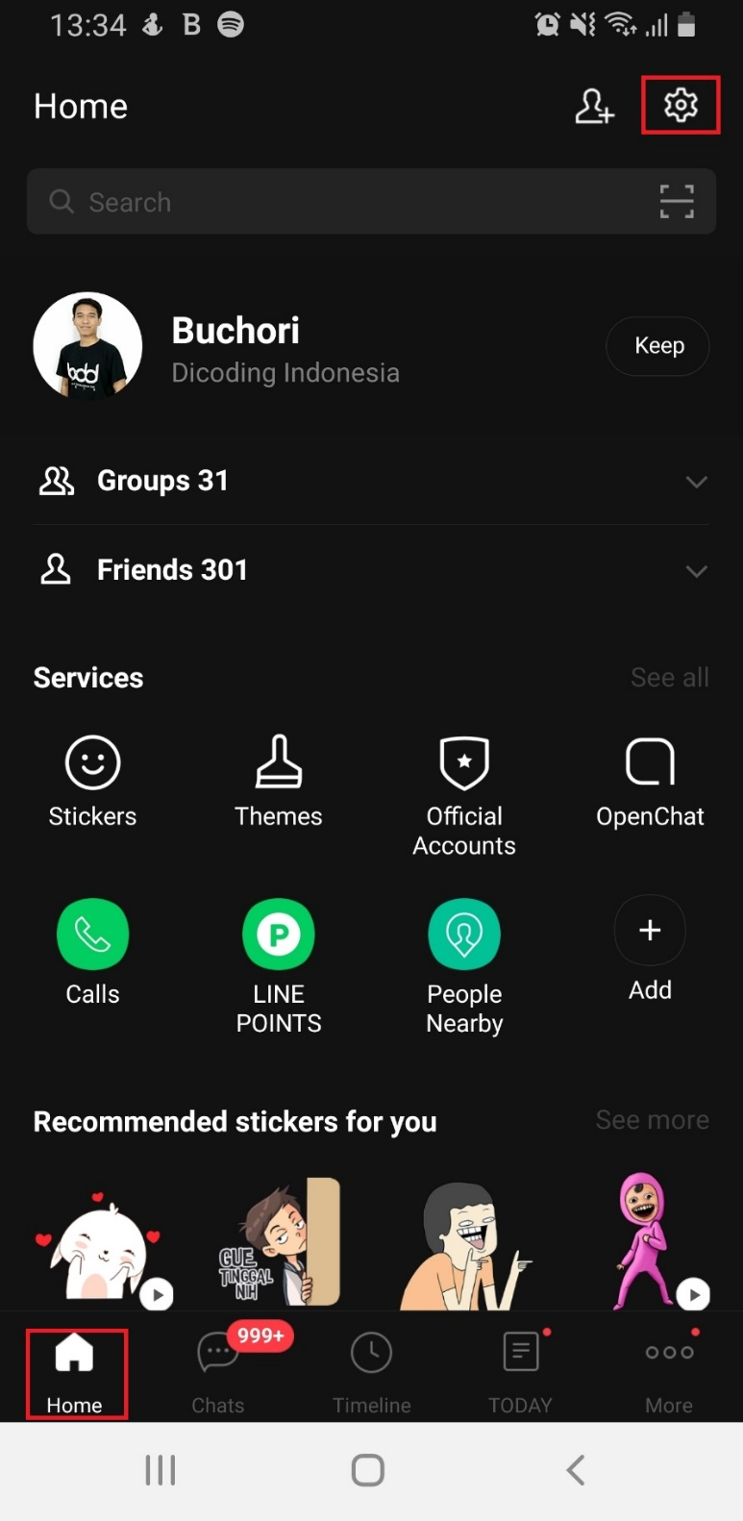](https://www.dicoding.com/academies/153/tutorials/5545?from=5544)

Pada halaman **Settings,**pilih menu**Account**

***[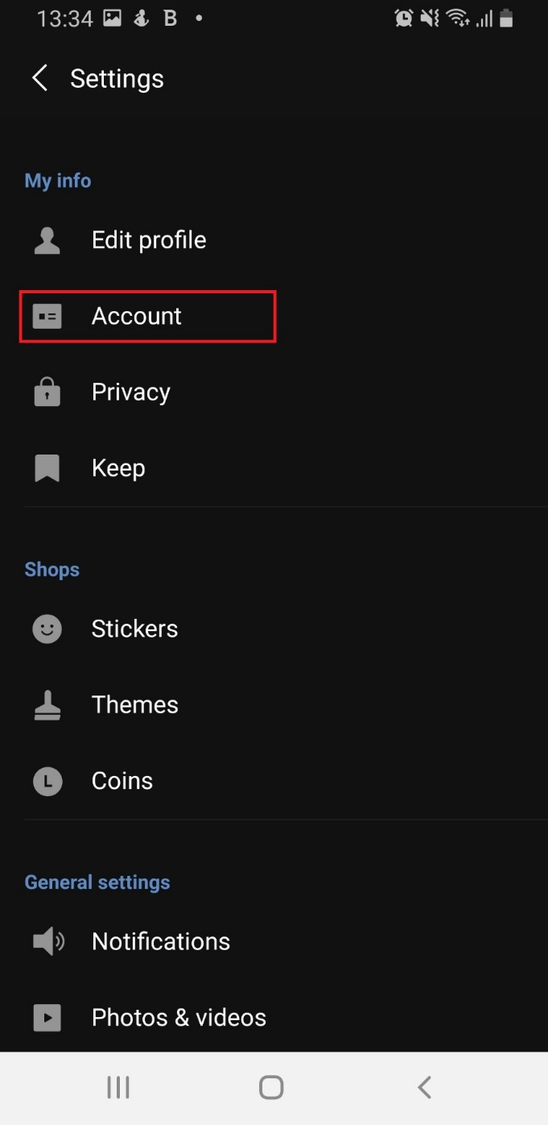](https://www.dicoding.com/academies/153/tutorials/5545?from=5544)***

Apabila Anda sudah memasukkan email dan password, maka akan terdapat tulisan **“Complete”** seperti gambar di bawah ini.

[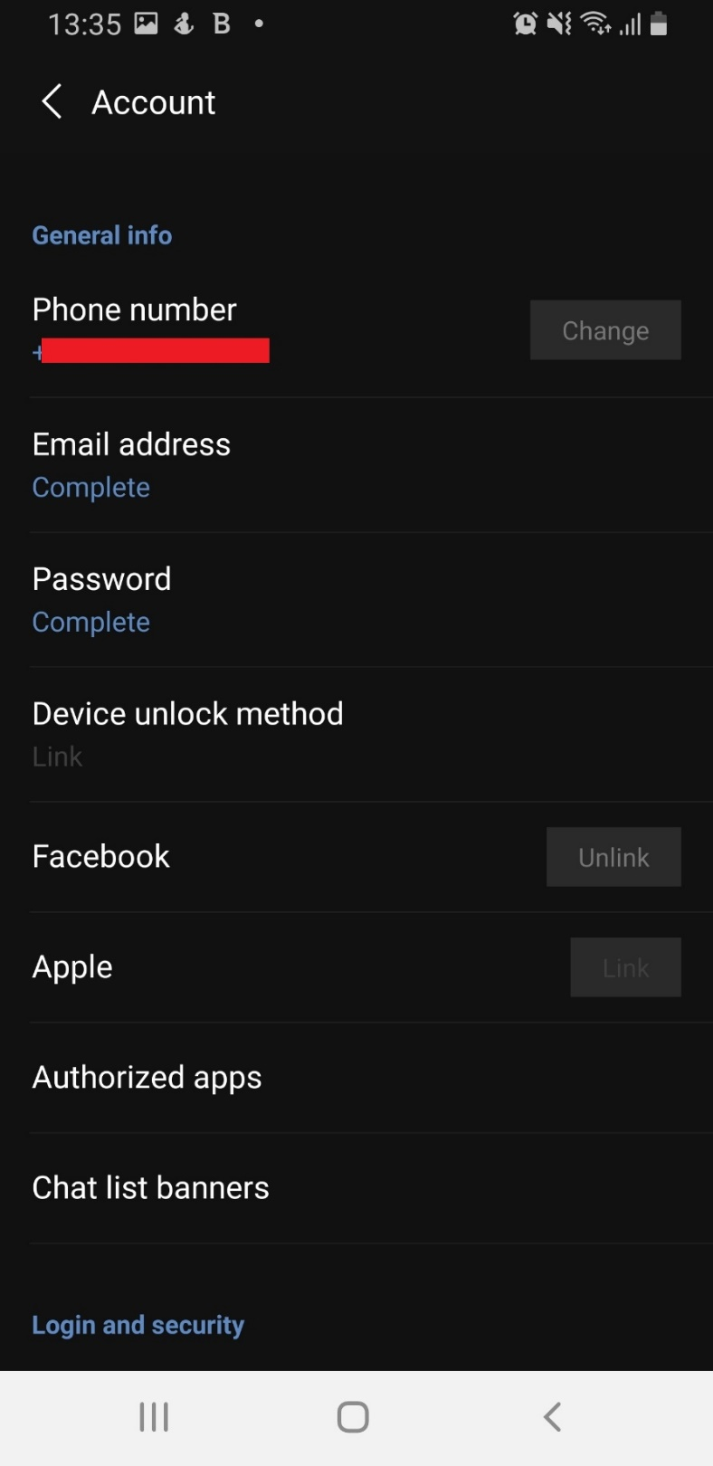](https://www.dicoding.com/academies/153/tutorials/5545?from=5544)

Setelah proses registrasi berhasil, selanjutnya lakukan pendaftaran pada **LINE Developers Console**.

**Pendaftaran Akun LINE Developers**

Setelah membuat akun LINE, selanjutnya kita akan membuat akun LINE Developers. Akun LINE Developers dapat tersambung ke beberapa produk LINE lainnya seperti :

* LINE Login (yang akan kita gunakan nanti)
* LINE Messaging API
* Clova Extensions Kit
* LINE Bot Designer
* LINE Pay
* Blockchain Service

Masuk ke halaman<https://developers.line.biz/en/> untuk masuk ke halaman awal LINE Developers Console.

[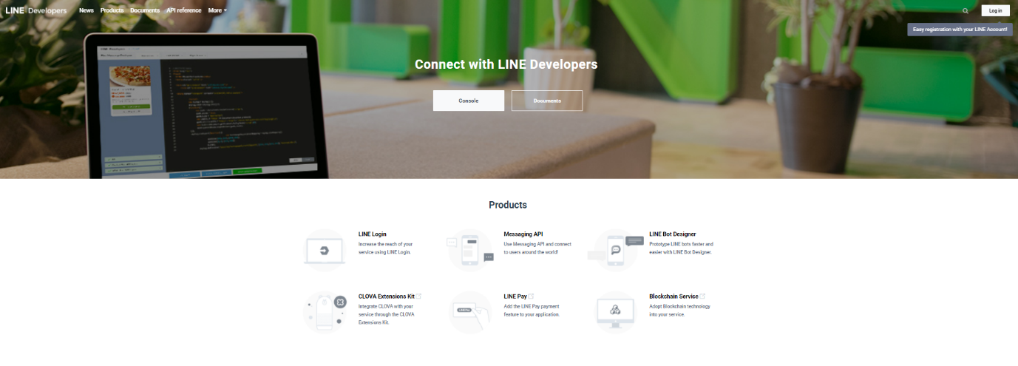](https://www.dicoding.com/academies/153/tutorials/5550?from=5545)

Klik **Login** pada tampilan halaman awal tersebut dan masukkan **email** beserta **password** akun LINE yang sudah dibuat sebelumnya.

[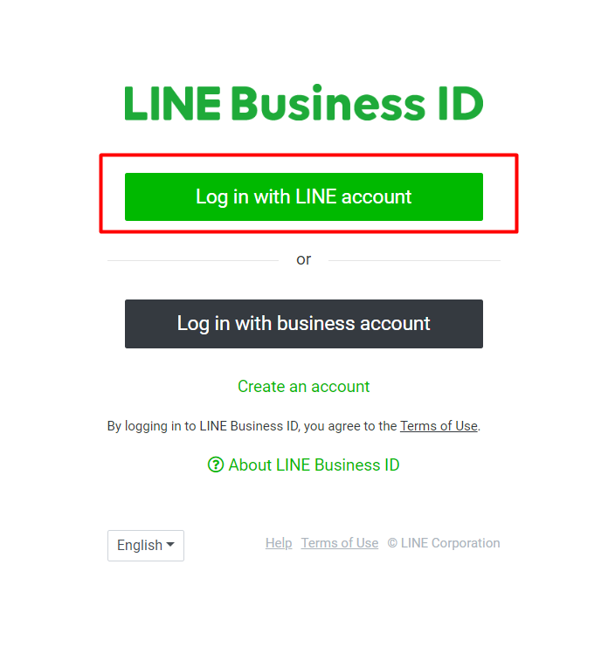](https://www.dicoding.com/academies/153/tutorials/5550?from=5545)

[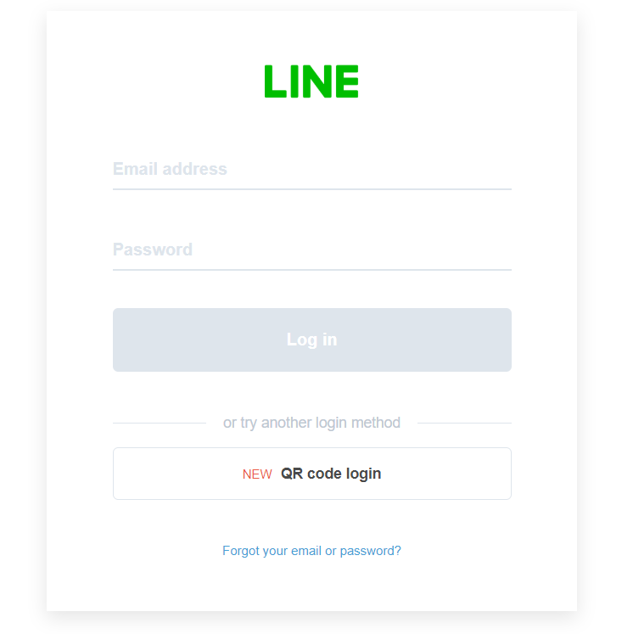](https://www.dicoding.com/academies/153/tutorials/5550?from=5545)

Jika baru pertama kali *login* di komputer, maka LINE akan meminta Anda untuk konfirmasi identitas. Anda harus konfirmasi dengan memasukkan empat digit kode sesuai *popup*pada LINE App di ponsel. LINE akan selalu melakukan verifikasi setiap kali kita *login* di perangkat yang berbeda.

[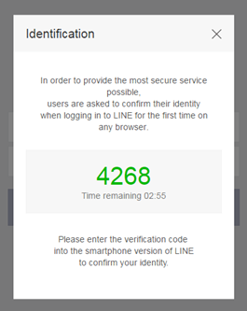](https://www.dicoding.com/academies/153/tutorials/5550?from=5545)

Sampai pada langkah ini Anda sudah berhasil membuat LINE Developers Console. Selanjutnya adalah membuat **Provider** baru dengan cara klik tombol **Create**seperti di bawah ini.  
[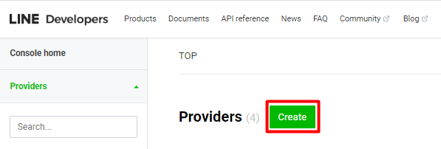](https://www.dicoding.com/academies/153/tutorials/5550?from=5545)

Kemudian muncul popup *Create a new provider* untuk mengisi **Provider Name.** Isidengan nama Anda atau perusahaan Anda. Setelah selesai, klik **Create*.***

***[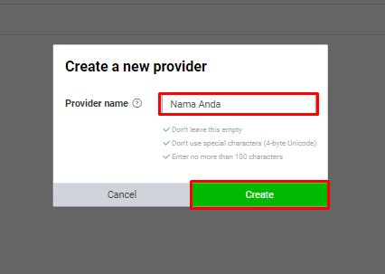](https://www.dicoding.com/academies/153/tutorials/5550?from=5545)***

Apabila tampilan *provider* baru sudah dibuat maka terlihat sebagai berikut:

[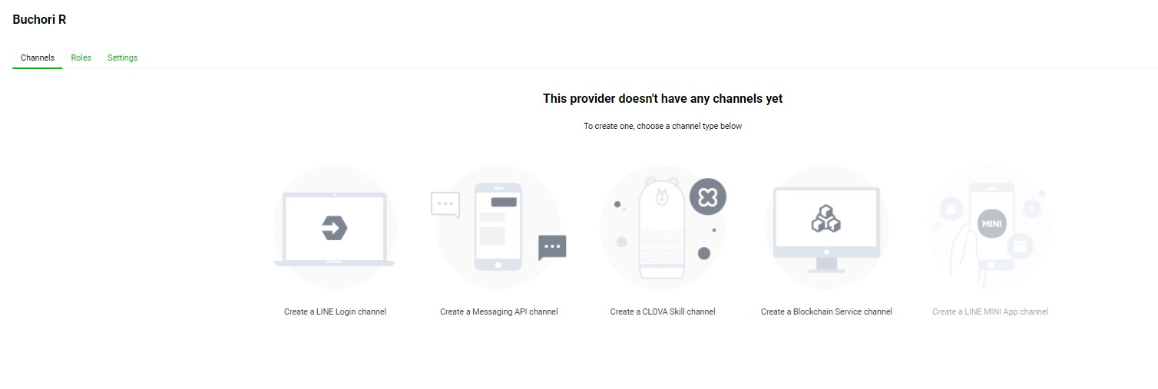](https://www.dicoding.com/academies/153/tutorials/5550?from=5545)

Di tahap ini Anda sudah membuat *LINE Developers* dan *Provider*. Selanjutnya Anda akan mempelajari dan membuat **LINE Login Channel**untuk dapat menggunakan fitur LINE LIFF. Yuk, lanjut ke materi berikutnya.

## Pengenalan LINE Front-end Framework (LIFF)

LINE Front-end Framework (LIFF) merupakan sebuah platform yang memungkinkan untuk aplikasi web dapat berjalan di dalam aplikasi LINE. Saat LIFF menjalankan sebuah aplikasi web, kita tidak perlu keluar dari ruang obrolan. Misalnya Anda punya sebuah aplikasi web jual beli produk Anda secara online dan Anda bagikan ke ruang obrolan dengan teman, Anda bisa langsung berjualan tanpa harus keluar dari aplikasi LINE. Keren banget kan?

### Sistem Operasi yang Mendukung LIFF

Berikut sistem operasi yang yang telah mendukung penggunaan LIFF di dalam aplikasi LINE:

* iOS: iOS 10 atau yang lebih baru dan menggunakan WKWebView.
* Android: 5.0 atau yang lebih baru.
* Aplikasi LINE: Versi 9.14 atau yang lebih baru.

Jika Anda ingin membuka aplikasi LIFF di external browser, berikut daftar browser yang mendukung LINE LIFF:

* Microsoft Edge
* Google Chrome
* Mozilla Firefox
* Safari

### Ukuran View

Sebuah aplikasi LIFF dapat ditampilkan dalam tiga jenis ukuran tampilan. Aplikasi yang telah kita daftarkan di LIFF dapat disesuaikan sesuai kebutuhan. Kita bisa mengatur ukuran view aplikasi LIFF ini saat kita mendaftarkan aplikasi web yang telah dibuat.  
[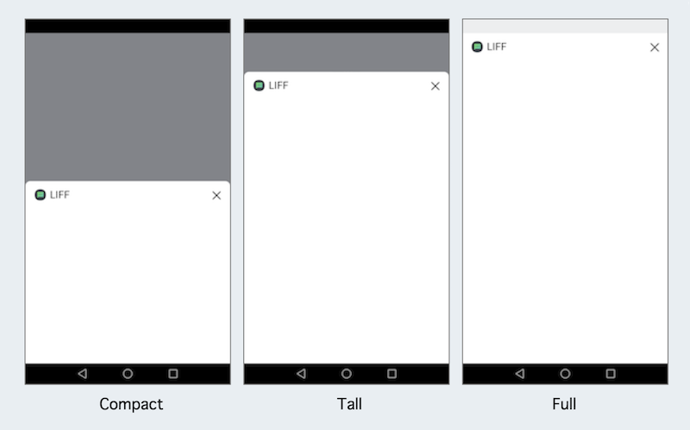](https://www.dicoding.com/academies/153/tutorials/5558?from=5550)

Saat ini LIFF memiliki tiga jenis ukuran, yaitu:

1. Compact: Aplikasi LIFF akan ditampilkan 50% dari ukuran layar.
2. Tall : 75% dari ukuran layar.
3. Full : 100% dari ukuran layar.

### Penggunaan LIFF

Dengan adanya LINE LIFF kita dapat menjalankan web apps di dalam LINE tanpa perlu menginstal atau keluar dari aplikasi LINE. Karena kemudahan inilah LINE LIFF sangat cocok untuk diimplementasikan dan digunakan beberapa hal antara lain:  
[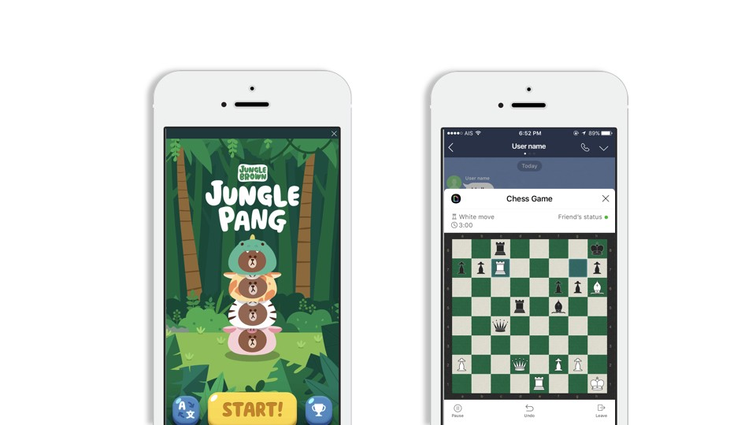](https://www.dicoding.com/academies/153/tutorials/5558?from=5550)

1. LIFF dapat terhubung ke API LINE lainnya. Oleh karena itu, pada saat pengguna membuka aplikasi web kita melalui URL LIFF di dalam ruang obrolan, LIFF dapat mengetahui siapa yang membukanya. Dari hal tersebut kita dapat mengetahui profil dari pengguna dan dapat mengirim pesan kembali ke ruang obrolan tersebut.
2. Apabila Anda memiliki aplikasi web yang sebelumnya pernah dibuat, Anda dapat menggunakan kembali aplikasi web tersebut untuk dapat dijalankan dengan LIFF di LINE.
3. Game berbasis HTML yang dapat dimainkan bersama teman di ruang obrolan.
4. Aplikasi utilitas lainnya yang dapat dibagikan di ruang obrolan seperti aplikasi menggambar, membuat catatan, dan lainnya.

### Siklus Pengembangan

Untuk mengembangkan aplikasi LIFF, berikut ini tahapannya:

1. Membuat LINE Channel,
2. Membuat aplikasi web dengan integrasi LIFF,
3. Mendaftarkan aplikasi web tersebut ke menjadi aplikasi LIFF.

Untuk implementasi setiap tahapannya akan dijelaskan di dalam modul selanjutnya.

**Update:** Setelah menunggu dalam waktu yang cukup lama, pada tanggal 16 Oktober 2019 akhirnya LINE merilis LIFF v2. Versi LIFF v1 sudah dirilis pada pertengahan 2018 lalu. Penasaran dengan fitur apa saja yang ditambahkan di LIFF v2? Yuk, simak uraian di bawah ini:

### Apa sih yang baru di LIFF v2?

#### Dapat dijalankan di external browser

Pada versi sebelumnya, jika ingin membuka aplikasi LIFF, kita harus melalui aplikasi LINE dengan mengakses URL LIFF **line://app/{liffId}** terlebih dahulu. URL tersebut hanya dapat berjalan di dalam aplikasi LINE saja tanpa ada dukungan dapat diakses melalui external browser baik melalui dekstop ataupun browser external yang ada di smartphone kita. Namun, pada LIFF v2, kita dapat langsung menggunakan Endpoint URL untuk dapat diakses melalui browser web (pastinya harus didaftarkan terlebih dahulu di Aplikasi LIFF). Sehingga, dapat diartikan bahwa kita dapat menggunakan LIFF di dekstop. Wow keren, bukan?

Berikut perbandingan fitur LIFF yang dapat digunakan pada LINE browser dan web browser (external)

[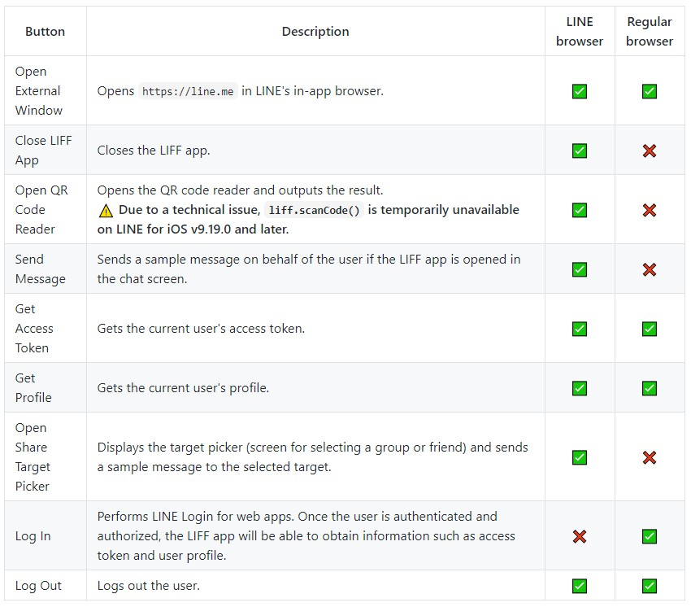](https://www.dicoding.com/academies/153/tutorials/5558?from=5550)

#### Mendapatkan profil pengguna dan email

Karena sudah mendukung LINE Login v2.1, Anda bisa mendapatkan ID dan email pengguna LINE untuk melakukan proses login. Aplikasi LIFF dapat menggunakan data tersebut untuk menyediakan fitur LINE Login bahkan ketika kita menjalankannya di external browser sekalipun. Gambarannya seperti ini. Anda mengakses Endpoint URL (yang sudah didaftarkan aplikasi LIFF) melalui web browser di komputer yang secara otomatis kita harus login terlebih dahulu supaya dapat menggunakan aplikasi tersebut. Nah dengan mendukung fitur LINE Login, Anda dapat login ke dalam akun LINE Anda melalui web browser secara langsung dan dapat menggunakan aplikasi LIFF. Berikut contoh tampilan project line liff starter v2 yang menampilkan fungsi login pada web browser.  
[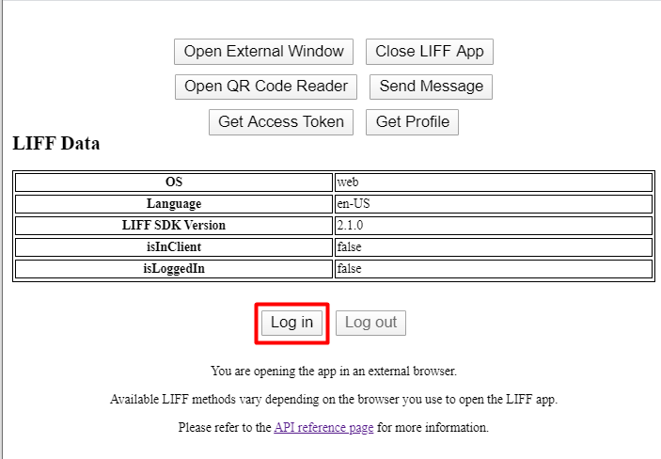](https://www.dicoding.com/academies/153/tutorials/5558?from=5550)

#### Pemindaian Kode QR

Fitur keren lainnya di LIFF v2 ini adalah QR Code Scanner. Cukup dengan memanggil fungsi liff.scanCode(), fungsi kamera di smartphone akan aktif untuk memindai kode QR. Setelah pemindaian selesai maka akan mengirimkan umpan balik berupa string yang dapat dibaca oleh pengguna. Berikut contoh tampilan pemindaian QR Code pada smartphone:  
[](https://www.dicoding.com/academies/153/tutorials/5558?from=5550)

Catatan: Jangan lupa untuk mengaktifkan permission untuk memindai QR Code pada menu LIFF di halaman LINE Developer Console.

[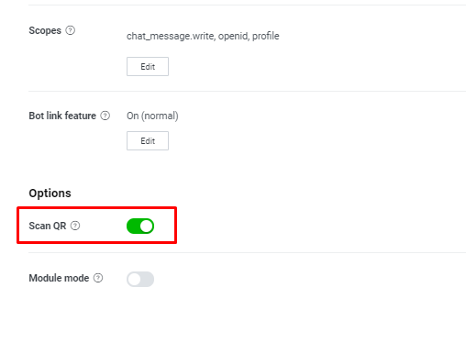](https://www.dicoding.com/academies/153/tutorials/5558?from=5550)

#### Informasi tambahan tentang detail aplikasi LIFF

Versi ini juga menghadirkan fungsi baru tentang informasi detail di mana aplikasi LIFF kita berjalan, seperti:

* **liff.getOS()** berfungsi untuk melihat sistem operasi apa yang digunakan untuk menjalankan aplikasi LIFF.
* **liff.getLanguage()** berfungsi untuk mengetahui pengaturan bahasa apa yang digunakan pada aplikasi LINE.
* **liff.isInClient()** berfungsi untuk mengetahui apakah pengguna menjalankan aplikasi LIFF dari LINE App atau web browser.
* **liff.isLoggedIn()** berfungsi untuk mengecek apakah kita sudah login akun LINE saat menjalankan aplikasi LIFF.

#### Perubahan cara integrasi aplikasi dengan LIFF SDK

Terdapat beberapa perbedaan antara LIFF v1 dan LIFF v2 dalam penulisan kode saat proses integrasi aplikasi web kita dengan LIFF SDK, di antaranya sebagai berikut:

1. Sebelumnya saat kita impor SDK LIFF menggunakan kode https://d.line-scdn.net/liff/1.0/sdk.js Namun, pada LIFF v2 ini terdapat perbedaan saat kita impor SDK LIFF menjadi seperti berikut https://static.line-scdn.net/liff/edge/2/sdk.js.
2. Perubahan lainnya juga terjadi pada saat memanggil fungsi **liff.init()**. Pada LIFF v2 ketika Anda memanggil fungsi tersebut harus menyertakan ID LIFF misalnya seperti di bawah ini liff.init({liffId: "12345-abcde"}) . ID LIFF terdapat pada LIFF URL seperti dibawah ini:  
   [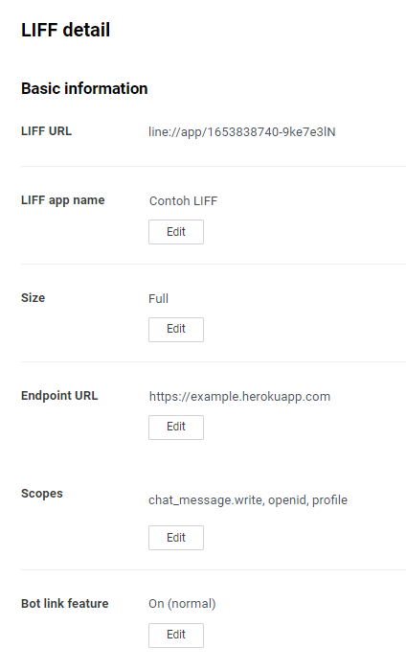](https://www.dicoding.com/academies/153/tutorials/5558?from=5550)

**Catatan:** LIFF telah merilis versi 2.5 pada tanggal 29 Oktober 2020. Perubahan hanya peningkatan performa untuk liff.init() dan keamanan saja. Sedangkan dari segi fitur lainnya tidak ada perubahan. Selengkapnya bisa Anda baca pada [LIFF v.2.5.0 released](https://developers.line.biz/en/news/2020/10/29/release-liff-2-5-0/).

Pada modul selanjutnya kita akan mempelajari tentang LINE Login Channel. Yuk, lanjut ke modul berikutnya.

**Sekilas Tentang LINE Login**

[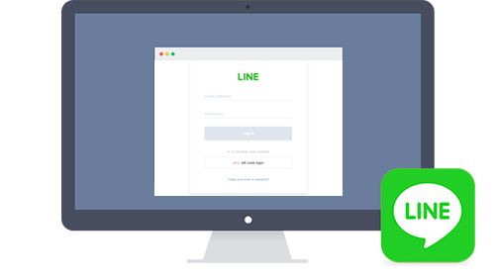](https://www.dicoding.com/academies/153/tutorials/5559?from=5626)LIFF sebelumnya dapat dijalankan menggunakan LINE Messaging API dan LINE Login. Namun, mulai awal Februari 2020 LIFF hanya bisa ditambahkan pada **LINE Login**. Sebelum melanjutkan pembahasan, Apakah Anda pernah mendengar tentang LINE Login? LINE Login pertama kali diperkenalkan ke publik pada tanggal 30 Juni 2015. Layanan LINE Login memungkinkan pengguna untuk lebih mudah masuk ke sebuah aplikasi web ataupun mobile dengan berbekal akun LINE masing-masing.

Apa yang ditawarkan dari LINE Login?

* **Kemudahan** : Setiap pengguna yang memiliki akun LINE dapat masuk serta menggunakan layanan LINE Login dengan mudah dan cepat. Hal ini dapat menawarkan pengalaman yang sangat nyaman dan intuitif bagi pengguna.
* **Memiliki banyak pengguna** : LINE memiliki banyak pengguna, bahkan di Indonesia sendiri terdapat lebih dari 90 juta pengguna LINE. Hal tersebut memungkinkan aplikasi yang Anda buat dapat digunakan oleh banyak orang.
* **Dukungan multiplatform** :  LINE Login juga menawarkan dukungan multiplatform seperti Android, iOS, aplikasi web, dan Unity Engine. Dengan dukungan tersebut kita dapat memanfaatkan SDK yang telah dibuat oleh LINE untuk platform tersebut. Sehingga proses pembuatan aplikasi akan lebih mudah.

Nah, fokus bahasan pada kelas ini adalah membuat aplikasi LIFF dengan menggunakan LINE Login. Dalam LINE Login terdapat tab khusus yaitu LIFF yang di dalamnya dapat ditambahkan URL dari aplikasi web yang telah kita buat. Tutorial menambahkan aplikasi LIFF pada LINE Login akan dibahas pada modul berikutnya, ya.

**Update** : Mulai awal Februari 2020, LIFF sudah tidak dapat ditambahkan di LINE Messaging API Channel. Sehingga LIFF saat ini hanya dapat dibuat melalui LINE Login Channel.

**Pembuatan LINE Login Channel**

Sebelum membuat LINE Login Channel pastikan Anda sudah login pada LINE Developers Console dan sudah membuat provider baru. Apabila belum membuat akun LINE Developers Console dan provider, Anda dapat kembali mempelajari modul sebelumnya.

1. Setelah *login* Anda dapat masuk ke provider yang telah Anda buat sebelumnya. Kemudian pilih **Create a LINE Login Channel.**  
   [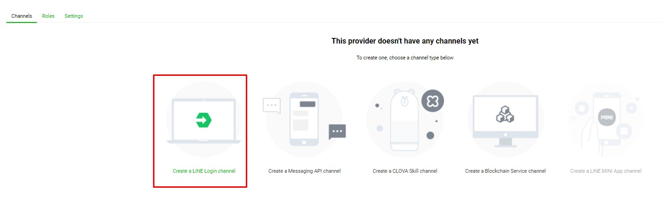](https://www.dicoding.com/academies/153/tutorials/5559?from=5626)
2. Pada halaman **Create New Channel** terdapat beberapa detail informasi yang wajib diisi seperti *Channel Name, Channel Description, App Types,*dan*Email Address.[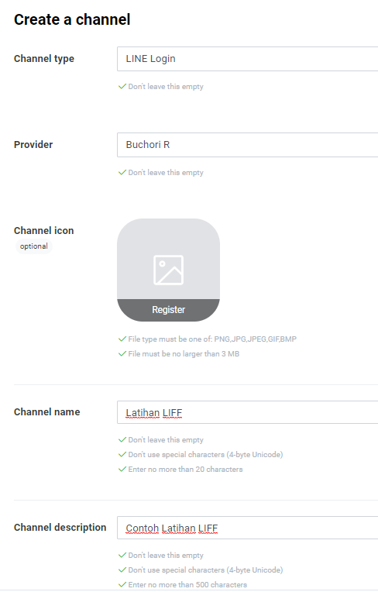](https://www.dicoding.com/academies/153/tutorials/5559?from=5626)*Untuk **App Types**, Anda dapat memilih salah satu *Web App*atau *Mobile App*. Karena pada pembelajaran kali ini kita mengintegrasikannya dengan LIFF maka dapat dicentang pada **Web App** saja.
3. Setelah lengkap mengisi semua informasi yang dibutuhkan, klik **Create*.***
4. Sampai pada tahap ini Anda sudah berhasil membuat LINE Login Channel, tampilannya seperti di bawah ini:  
   [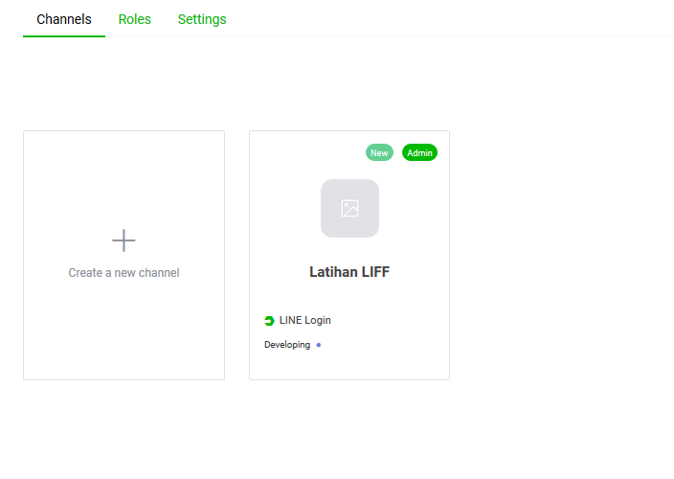](https://www.dicoding.com/academies/153/tutorials/5559?from=5626)

## Fitur LINE LIFF

Modul ini akan membahas mengenai **LIFF API** yang dapat diakses melalui **Client API.** Client API memiliki beberapa bagian, seperti Get Profile, Initialize, Close Window, Send Message, dan lain-lain. Sedangkan untuk konfigurasi dapat dilakukan melalui halaman LINE Developers. Di sana kita dapat menambah, mengubah, menghapus dan melihat daftar aplikasi LIFF. Untuk penjelasan fitur selengkapnya, kunjungi halaman[**LINE Frontend Framework**](https://developers.line.biz/en/reference/liff/)**.**

### Integrasi LIFF SDK

LIFF SDK dibangun menggunakan bahasa javascript yang mendukung pengembangan aplikasi web dengan menyediakan beberapa kelebihan berikut:

* Inisialisasi aplikasi LIFF pada aplikasi web.
* Antarmuka dengan aplikasi LINE. Sehingga kita tidak perlu menginstal aplikasi web karena ia dapat diakses melalui URL saja. Dari URL tersebut, client API yang telah terintegrasi di dalam SDK dapat membuka URL tersebut dalam aplikasi LINE, baik itu grup chat atau pesan obrolan, tanpa menutup aplikasi LINE.

Kita bisa mulai menggunakan LIFF SDK ini dengan cukup mudah. Tempatkan URL dari LIFF SDK https://static.line-scdn.net/liff/edge/2/sdk.js ke dalam elemen **script**di berkas html**.**

1. <script src="https://d.line-scdn.net/liff/edge/2/sdk.js"></script>

Tidak perlu menambahkan plugin **Promise polyfill** secara manual. LIFF SDK telah menambahkan plugin **core-js Promise polyfill** tersebut secara otomatis ke dalam lingkungan yang tidak mendukung **Promise**.

**Catatan:** Potongan kode di atas akan kita gunakan nanti pada saat mulai latihan atau implementasi. Jadi pada materi ini masih sebatas teori saja

## Client API

Client API merupakan bagian dari LIFF yang berisikan method-method untuk menggunakan fungsi yang ada pada LINE LIFF. Yang termasuk ke dalam Client API antara lain sebagai berikut:

### Inisialisasi Aplikasi LIFF

Sebelum memulai menggunakan LIFF SDK Anda harus melakukan inisialisasi pada project Anda dengan method liff.init({liffID})**.**Setelah method tersebut dimasukkan, baru kita dapat menjalankan method lain yang terdapat dalam LIFF SDK.

1. *// Using a Promise object*
2. liff
3. .init({
4. liffId: "1234567890-abcedfgh" *// use own liffId*
5. })
6. .then(() => {
7. *// Start to use liff's api*
8. })
9. .catch((err: LiffError) => {
10. *// Error happens during initialization*
11. console.log(err.code, err.message);
12. });

### Menampilkan Profil Pengguna

Untuk mendapatkan informasi dari profil pengguna LINE, kita dapat menggunakan method liff.getProfile(). Data yang didapat meliputi:

* ***userId***: Menampilkan user ID pengguna LINE,
* ***displayName***: Menampilkan nama pengguna LINE,
* ***pictureUrl***: Menampilkan URL foto profil pengguna LINE,
* ***statusMessage***: Menampilkan pesan status yang terdapat pada profil pengguna LINE.

Contoh penerapan kodenya sebagai berikut:

1. liff.getProfile()
2. .**then**(profile => {
3. const name = profile.displayName
4. })
5. .**catch**((err) => {
6. console.log('error', err);
7. })

### Membuka URL

Apabila ingin membuka sebuah URL baik itu di browser external maupun langsung di dalam LINE, Anda dapat menggunakan method liff.openWindow()**.**Kita dapat menentukan URL yang kita masukkan berjalan di browser eksternal atau tidak dengan menambahkan nilai true (berjalan di external browser) atau false (berjalan di browser LINE) pada parameter external. 

Berikut contoh penerapan membuka URL [https://dicoding.com](https://dicoding.com/) di browser internal LINE.

1. liff.openWindow({
2. url:'https://dicoding.com',
3. external:false
4. });

Sedangkan kode di bawah ini untuk membuka URL di external browser.

1. liff.openWindow({
2. url:'https://dicoding.com',
3. external:true
4. });

Note : Nilai default apabila kita tidak memasukkan parameter ***external***adalah **false**.

### Mengirim Pesan

Kita juga dapat mengirimkan pesan atas nama pengguna yang bersangkutan ke dalam obrolan tempat aplikasi LIFF tersebut dibuka. Untuk mengirim pesan, kita dapat menggunakan method liff.sendMessage()***.***Tipe objek pesan yang dapat dikirimkan maksimal lima dalam satu request.

Dari aplikasi LIFF, berikut tipe pesan yang dapat dikirimkan:

* Teks
* Gambar
* Video
* Audio
* Lokasi
* Template

Kode berikut adalah contoh kasus di mana kita mengirimkan pesan "Halo, Dicoding!" sebagai pengguna ke dalam layar obrolan di mana aplikasi LIFF dibuka.

1. liff.sendMessages([
2. {
3. type:'text',
4. text:'Halo, Dicoding!'
5. }
6. ])
7. .then(() => {
8. console.log('message sent');
9. })
10. .catch((err) => {
11. console.log('error', err);
12. });

Note : Fitur sendMessage tidak dapat digunakan pada external browser.

### Menutup Aplikasi LIFF

 Untuk menutup aplikasi LIFF yang sedang dibuka, cukup kita panggil method liff.closeWindow()

1. *liff.closeWindow();*

### Mendapatkan informasi tambahan dari pengguna Aplikasi LIFF

Dalam modul sebelumnya juga sudah dijelaskan mengenai fitur terbaru dalam LIFF v2 yang memungkinkan kita mendapat info tambahan dari pengguna aplikasi LIFF. Selengkapnya akan dijelaskan di bawah ini:

#### Mengetahui sistem operasi yang digunakan

Kita dapat memperoleh informasi tentang sistem operasi yang digunakan untuk menjalankan aplikasi LIFF dengan method liff.getOS(). Informasi yang didapatkan berupa string.

* iOS (LINE berjalan di browser iOS),
* Android (LINE berjalan di android),
* Web (apabila menggunakan external browser)

#### Mengetahui pengaturan bahasa di LINE

Untuk tahu info tentang pengaturan bahasa apa yang digunakan pada aplikasi LINE, gunakan method liff.getLanguage().

#### Mengetahui di mana aplikasi LIFF berjalan

Anda dapat menggunakan method liff.isInClient()untuktahu di mana aplikasi LIFF dijalankan. Hasilnya, adalah true (jika berjalan di browser LINE) dan false (jika berjalan di browser eksternal).

Selengkapnya tentang fungsi pada Client API, cek rangkuman di tabel berikut:

|  |  |
| --- | --- |
| **NAMA FUNGSI** | **VERSI LIFF** |
| liff.init(successCallback, errorCallback) | v1 |
| **liff.init(config, successCallback, errorCallback)** | v2 |
| liff.openWindow() | v1 |
| liff.getAccessToken() | v1 |
| liff.getProfile() | v1 |
| liff.sendMessages(messages) | v1 |
| liff.closeWindow() | v1 |
| liff.initPlugins([“bluetooth”]) | v1 |
| **liff.getOS()** | v2 |
| **liff.getLanguage()** | v2 |
| **liff.getVersion()** | v2 |
| **liff.isInClient()** | v2 |
| **liff.isLoggedIn()** | v2 |
| **liff.login()** | v2 |
| **liff.logout()** | v2 |
| **liff.getAccessToken()** | v2 |
| **liff.scanCode()** | v2 |

Nama fungsi yang dicetak tebal di atas merupakan tambahan yang diperbarui pada LIFF v2.

Anda juga dapat mengunjungi halaman dokumentasi LIFF v2 - Client API pada tautan [**https://developers.line.biz/en/reference/liff/#client-api**](https://developers.line.biz/en/reference/liff/#client-api)

## Konfigurasi LIFF pada LINE Developers

Terdapat beberapa hal dasar yang perlu diperhatikan dalam konfigurasi LIFF pada halaman LINE Login Channel, di antaranya sebagai berikut:

### Menambahkan Aplikasi LIFF

Sebelumnya kita telah membuat channel baru dengan nama **Latihan LIFF** pada sebuah provider. Selanjutnya kita masuk ke ChannelLatihan LIFF, pilih tab **LIFF** dan klik **Add**.

[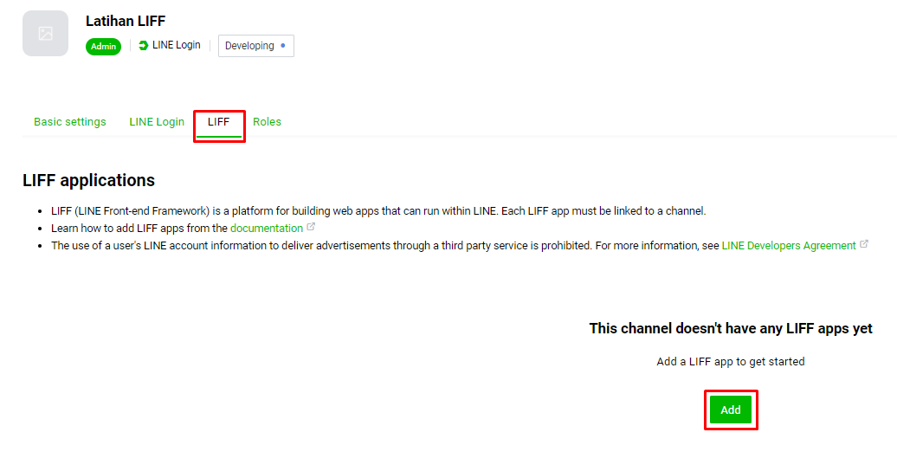](https://www.dicoding.com/academies/153/tutorials/5564?from=5563)

Selanjutnya isi **Name**, **Size**, **Endpoint URL**, **Scope, Bot Link Feature,** dan **Options**. Berikut penjelasan dari setiap menunya.

[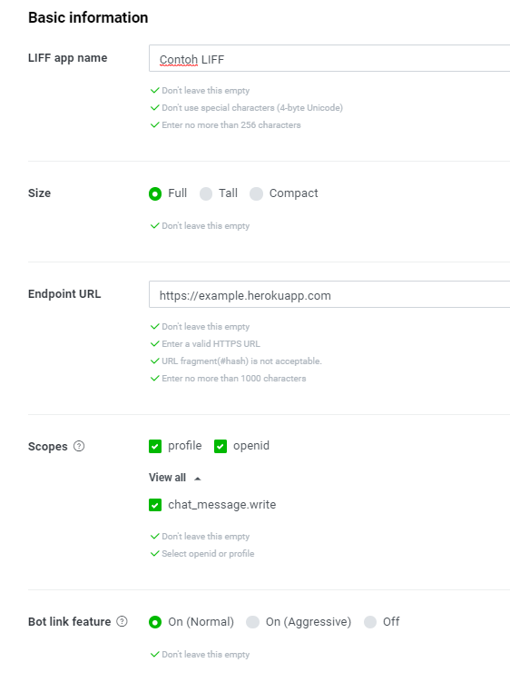](https://www.dicoding.com/academies/153/tutorials/5564?from=5563)

* **Name**: Nama project aplikasi LIFF.
* **Size**   : Ukuran view dari aplikasi LIFF.
* **Endpoint URL** : Alamat tempat aplikasi web Anda berada, misalnya apabila menggunakan Heroku menggunakan **https://{Heroku app name}.herokuapp.com.**

**Scope:**

* **Profile**: mendapatkan informasi profil pengguna LINE.
* **Chat_message.write**: pengguna dapat mengirimkan pesan atas nama pengguna.
* **OpenId** : Diperlukan apabila ingin mendapatkan informasi mengenai token ID.

**Bot Link Features:**

* **On (Normal)** :  Menampilkan tampilan opsi (permission access) untuk menambahkan LINE Official Account yang kita buat (tanpa membuka layar baru).
* **On (Aggressive)** : Menampilkan layar baru untuk mengkonfirmasi jika pengguna ingin menambahkan LINE Official Account yang kita buat sebagai teman setelah menu permission.
* **Off** : Tidak menampilkan opsi (permission access) untuk menambahkan akun resmi LINE sebagai teman (otomatis ditambahkan sebagai teman tanpa konfirmasi).

***Options:***

* **Module Mode** jika dalam keadaan aktif, maka tombol share dalam aplikasi LIFF akan dihilangkan.
* **ScanQR** dapat Anda aktifkan apabila Anda menginginkan aplikasi Anda dapat membaca kode QR.

Apabila sudah melengkapi konfigurasi di atas, klik **Add**.

Setelah klik tombol **Add**, Anda sudah berhasil menambahkan aplikasi web ke dalam LIFF. Tampilan LIFF yang sudah berhasil dibuat sebagai berikut:

[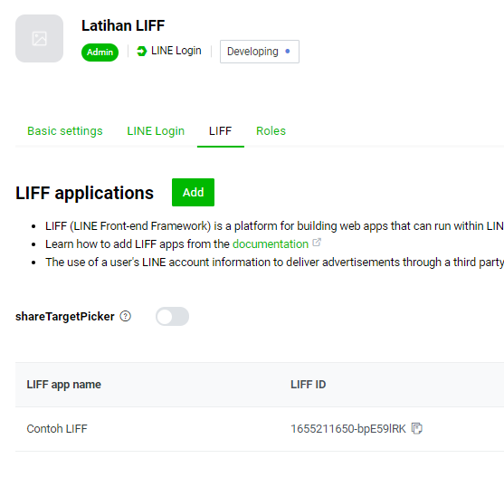](https://www.dicoding.com/academies/153/tutorials/5564?from=5563)

### Mengubah Aplikasi LIFF

Anda juga dapat mengubah data dari aplikasi LIFF pada LINE Login dengan cara masuk ke dalam menu LIFF di dalam channel yang sudah kita buat. Kemudian klik tanda “**>**” atau klik pada nama aplikasi LIFF yang ingin diubah.

[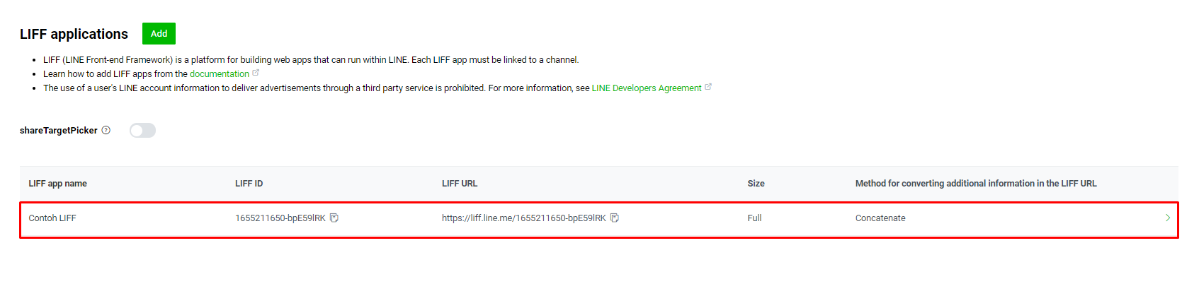](https://www.dicoding.com/academies/153/tutorials/5564?from=5563)

Pilih **Edit** pada bagian yang ingin kita ubah. Misalnya ingin mengubah ukuran tampilan LIFF maka klik **Edit** pada **Size.**

***[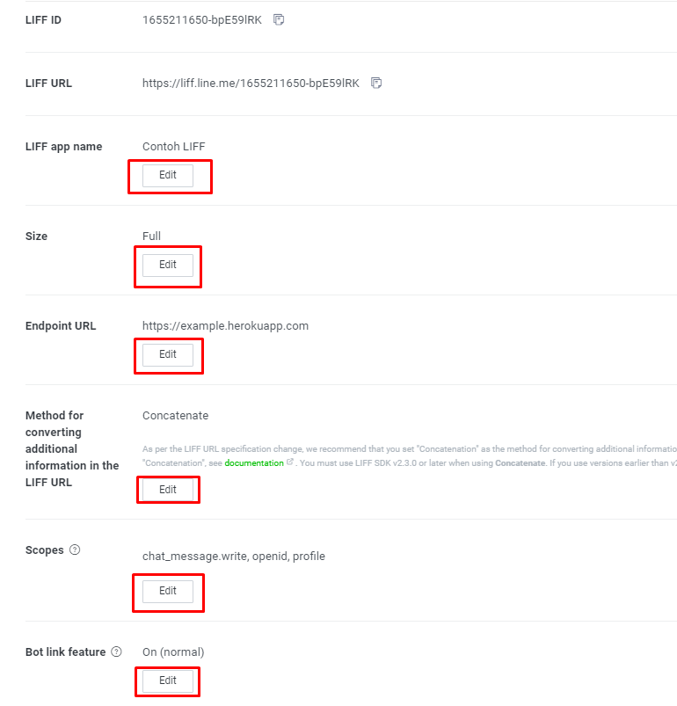](https://www.dicoding.com/academies/153/tutorials/5564?from=5563)***

Apabila setelah selesai Edit, jangan lupa untuk klik **Update** ya supaya perubahannya bisa tersimpan.

### Melihat Daftar Aplikasi LIFF

Anda juga dapat melihat daftar aplikasi LIFF yang telah dibuat dengan masuk ke LINE Login Channel, kemudian pilih menu **LIFF.**Setelah itu Anda dapat langsung melihat daftar aplikasi LIFF yang telah dibuat sebelumnya. Contohnya sebagai berikut:

[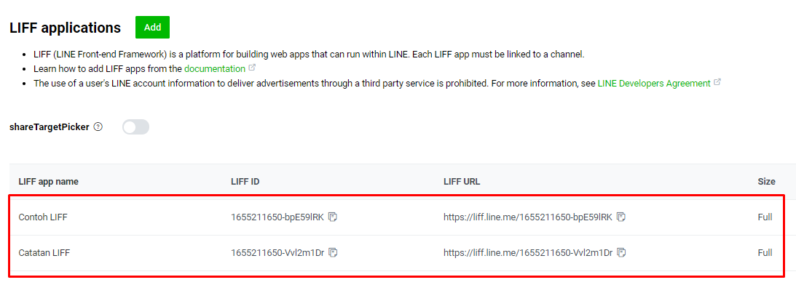](https://www.dicoding.com/academies/153/tutorials/5564?from=5563)

### Menghapus Aplikasi LIFF

Anda juga dapat menghapus aplikasi LIFF yang telah dibuat dengan masuk ke LINE Login Channel , kemudian pilih menu **LIFF.**Setelah itu klik tanda “**>**” atau klik pada nama aplikasi LIFF yang ingin dihapus. Kemudian klik **Delete.**

***[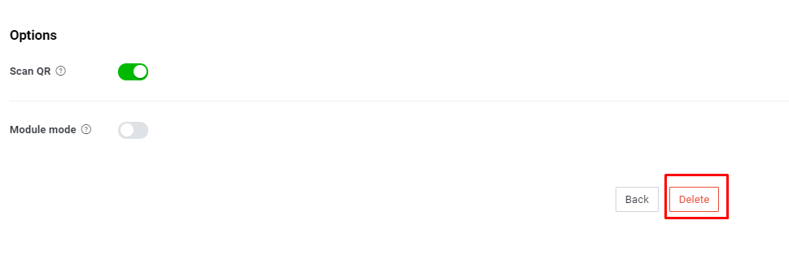](https://www.dicoding.com/academies/153/tutorials/5564?from=5563)***

### Publish dan Membuka Aplikasi LIFF di LINE App

Pastikan status LINE Login Anda sudah dalam keadaan **Published** sebelum dibagikan ke teman atau dikumpulkan pada submission kelas ini. Hal tersebut untuk menghindari **Error 400 Bad Request** karena statusnya masih Developing. Berikut langkah untuk mengubah LINE Login dari kondisi **Developing** menjadi **Published.**

Klik pada tulisan **Developing** pada LINE Channel Anda seperti gambar di bawah ini:  
[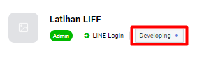](https://www.dicoding.com/academies/153/tutorials/5564?from=5563)

Kemudian terdapat notifikasi muncul dan klik **Publish**.  
[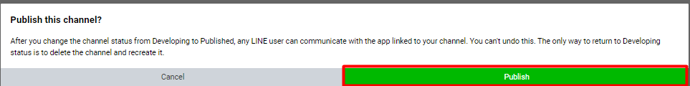](https://www.dicoding.com/academies/153/tutorials/5564?from=5563)

Nah, sekarang aplikasi LIFF Anda sudah dapat digunakan dan dibagikan ke teman-teman.  
[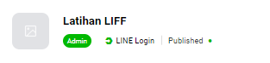](https://www.dicoding.com/academies/153/tutorials/5564?from=5563)

Selanjutnya untuk membuka aplikasi LIFF yang telah dibuat, kita dapat membuka URL aplikasi LIFF pada obrolan LINE dengan skema line://app/{liffId} atau https://liff.line.me/{liffId}. Selanjutnya layar obrolan LINE akan menampilkan aplikasi LIFF tersebut.

[](https://www.dicoding.com/academies/153/tutorials/5564?from=5563)

### Membuka Aplikasi LIFF di External Browser

[](https://www.dicoding.com/academies/153/tutorials/5564?from=5563)

**Apa itu Heroku?**

[](https://www.dicoding.com/academies/153/tutorials/5572?from=5628)

Sudah pernah mendengar tentang Heroku sebelumnya? Heroku merupakan layanan *Cloud Platform* yang termasuk dalam kategori **Platform as a Service (PaaS)**. Apa itu PaaS ? *Platform as a Services (PaaS)* adalah salah satu bentuk *cloud computing* yang menjadi pihak ketiga dalam penyediaan *hardware* dan *tools. Service*ini digunakan oleh pengguna untukmengembangkan aplikasi dengan lebih cepat melalui internet. Oleh karena itu, pengguna tidak perlu repot dalam menginstal aplikasi atau *resource* karena *PaaS*sudah menyediakannya. Salah satu penyedia *service* tersebut adalah *Heroku* yang dibahas di modul ini. Heroku dapat digunakan sebagai tempat penyimpanan yang mampu menjalankan aplikasi dengan bahasa pemrograman tertentu. Pada umumnya Heroku hampir sama seperti *hosting*biasa, namun cara *deploy*-nya saja yang berbeda. Kita dapat *deploy* project aplikasi ke dalam Heroku menggunakan perintah ***git***. Anda dapat download git [di sini](https://git-scm.com/downloads).

Heroku juga dapat menjalankan *script* aplikasi secara langsung dengan konfigurasi yang terhitung mudah. Beberapa kelebihan lain dari Heroku antara lain:

* Memiliki layanan gratis yang dapat digunakan selamanya namun dengan batasan-batasan tertentu.
* Dapat dijadikan *servertesting* sebelum *deploy* aplikasi ke *server* utama.
* Mendukung banyak bahasa pemrograman diantaranya Node.js, Ruby, Java, PHP, Phyton, Go, dan lain-lain.
* Banyak *add-on* populer yang mendukung Heroku, seperti PostgreSQL, Kafka, Cloudinary, dan masih banyak lagi yang lainnya.
* Proses dalam *deploy* cukup mudah karena bisa menggunakan *terminal*atau *command prompt* (*cmd*).

**Repositori Heroku**

Sebelum melakukan *deploy* *project* ke Heroku, pastikan Anda sudah memiliki akun Heroku. Jika belum punya, bisa langsung kunjungi *website* resmi [**Heroku**](https://www.heroku.com/) dan mendaftar terlebih dahulu.

Selanjutnya Anda dapat *login* ke akun Heroku untuk masuk ke halaman *dashboard*. Pada halaman *dashboard* Heroku Anda dapat membuat project baru dengan klik tombol **New** di pojok kanan atas kemudian pilih **Create new app**.  
[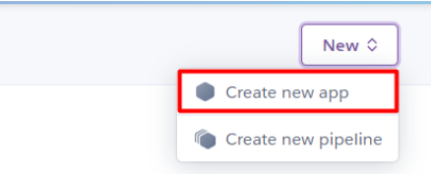](https://www.dicoding.com/academies/153/tutorials/5572?from=5628)

Kemudian isi **App Name** dan **App Region** sesuai kebutuhan Anda. Setelah itu klik **Create App**.  
[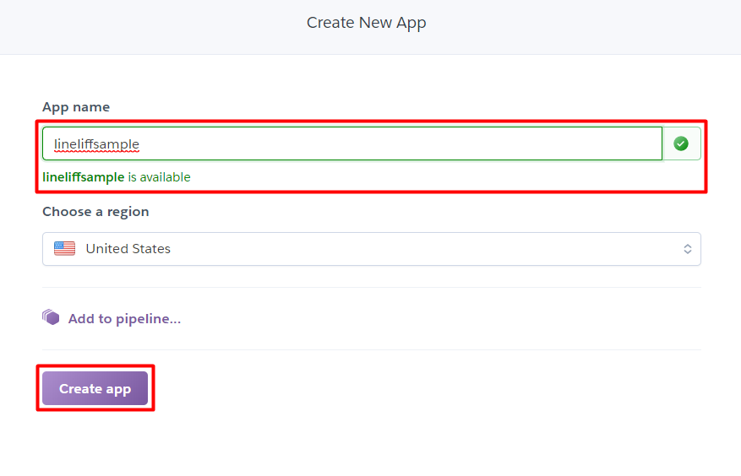](https://www.dicoding.com/academies/153/tutorials/5572?from=5628)

*Project* baru telah berhasil dibuat, selanjutnya Anda akan dibawa ke *dashboard* dari *project* yang memiliki tampilan sebagai berikut:  
[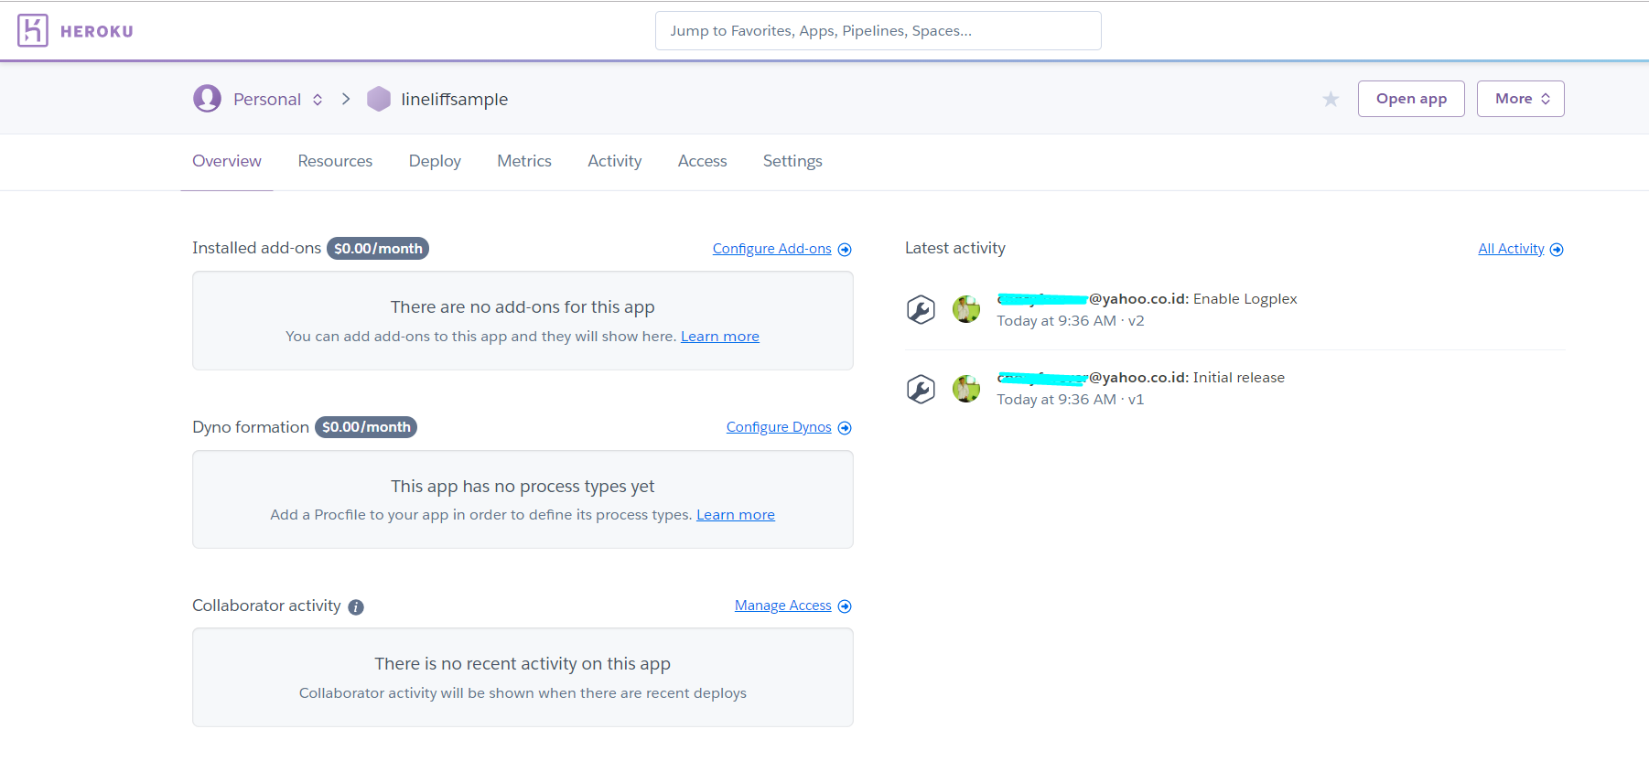](https://www.dicoding.com/academies/153/tutorials/5572?from=5628)

Sampai langkah ini kita telah berhasil membuat *project*kosong di Heroku. Kita dapat menambahkan aplikasi yang telah dibuat ke dalam *project* ini dengan perintah **Git**. Pada dasarnya *project* di Heroku merupakan sebuah *repository project* yang dapat kita tambahkan aplikasi atau kode program dengan *method* **git push.**

**Heroku CLI**

Setelah berhasil membuat *project* baru di Heroku, selanjutnya instal **Heroku CLI**. Apa itu **Heroku CLI**? Heroku CLI atau yang dulunya disebut sebagai **Heroku Toolbelt** adalah sebuah *tools* untuk membuat dan mengelola aplikasi menggunakan *command line* atau *shell* dari berbagai sistem operasi. Anda dapat mengunduh Heroku CLI yang sesuai dengan sistem operasi pada halaman [**Devcenter Heroku**](https://devcenter.heroku.com/articles/heroku-cli)***.***

Setelah melakukan proses instalasi, buka aplikasi *terminal* di Linux atau *command prompt* (*cmd*) di Windows. Kemudian ketik perintah seperti di bawah ini (tanpa tanda $) :

1. $ heroku login

[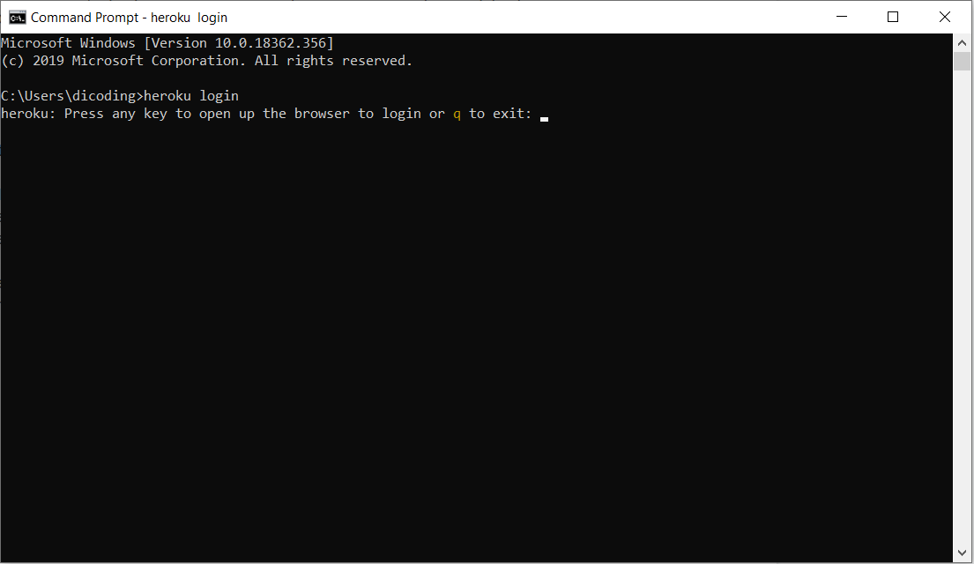](https://www.dicoding.com/academies/153/tutorials/5572?from=5628)

Anda dapat menekan sembarang tombol untuk membuka *login*melalui web browser. Tampilan *browser*dan*command prompt* apabila telah berhasil *login*terlihat seperti gambar di bawah ini:  
[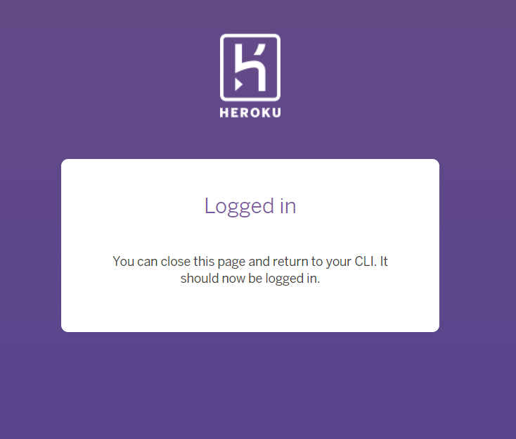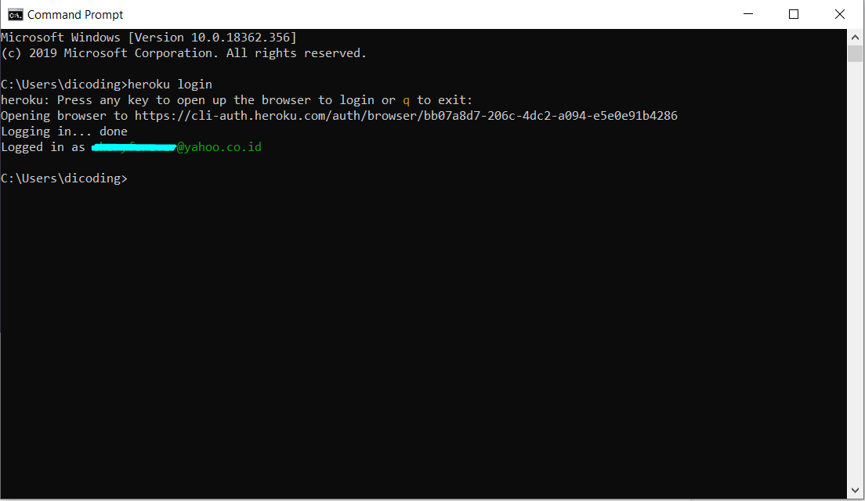](https://www.dicoding.com/academies/153/tutorials/5572?from=5628)

Sampai tahap ini kita telah berhasil *login* menggunakan Heroku CLI melalui *command prompt*. Selanjutnya apabila ingin melakukan proses *deploy*, Anda tidak perlu *login* kembali karena perintah tersebut sudah otomatis membuat SSH *public key* di komputer dan terdaftar di *server* Heroku.

## Cara Deploy Aplikasi ke Heroku

Langkah deploy aplikasi ke Heroku ini tidak wajib Anda praktikkan, namun Anda dapat memahami setiap perintah yang digunakan di dalamnya.

Saat ini kita akan belajar deploy sample aplikasi LIFF yang sudah disediakan ke Heroku. Untuk mencoba deploy, Anda dapat mengunduh sample LIFF v2 yang disediakan di tautan [**Sample LIFF v2.**](https://github.com/line/line-liff-v2-starter)

Selanjutnya, ekstrak sample LIFF v2 yang sudah diunduh. Letakkan semua hasil ekstrak yang berada pada folder **public** ke folder baru di direktori komputer Anda.

[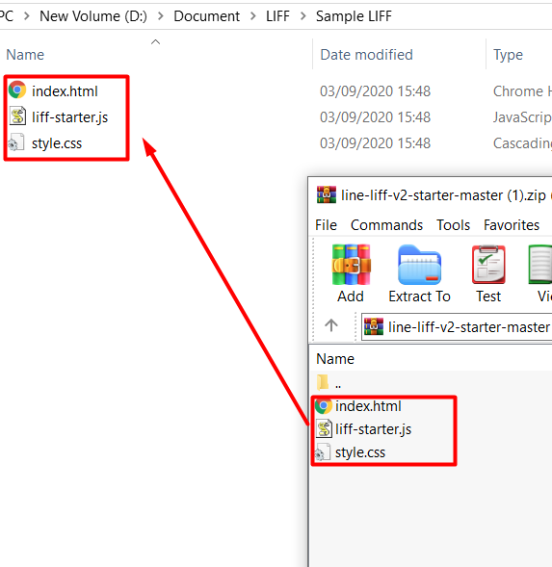](https://www.dicoding.com/academies/153/tutorials/5575?from=5572)

Tambahkan berkas baru dengan nama **index.php** supaya berkas **index.html** dapat diakses oleh Heroku saat kita deploy. Kodenya seperti berikut:

1. <?php
2. include_once("index.html");

Sehingga tampilan pada direktori tempat Anda menyimpan hasil ekstrak project LIFF v2 dan **index.php** terlihat seperti di bawah ini:

[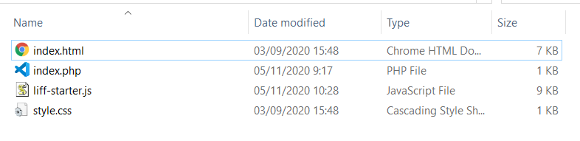](https://www.dicoding.com/academies/153/tutorials/5575?from=5572)

Kemudian salin LIFF ID yang sebelumnya sudah dibuat pada halaman LINE Developers di tab LIFF. Klik salah satu nama aplikasi LIFF yang sudah dibuat sebelumnya. Pada tampilan LIFF detail, LIFF ID terletak pada bagian **Basic Information** **-> LIFF ID** seperti di bawah ini.

[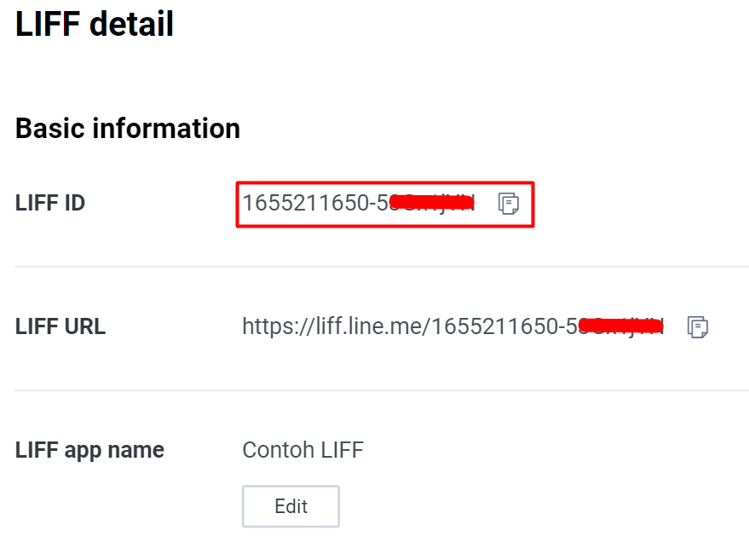](https://www.dicoding.com/academies/153/tutorials/5575?from=5572)

Selanjutnya, buka script **liff-starter.js** dan letakkan LIFF ID yang telah disalin pada **const** **defaultLiffId.**Pada bagian**const useNodeJS**ubah jadi**false**karena kita tidak menggunakan **node server**. Hasilnya seperti berikut:

[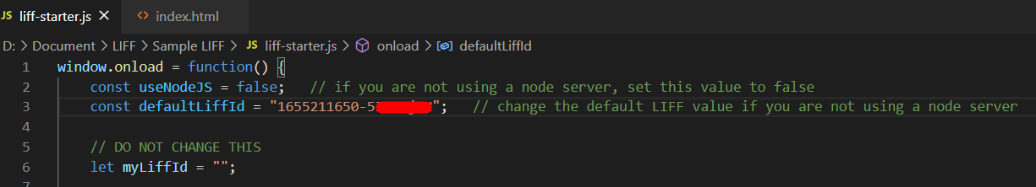](https://www.dicoding.com/academies/153/tutorials/5575?from=5572)

Atau Anda dapat menambahkan LIFF ID melaui Config Vars di Heroku dengan cara masuk ke project Heroku Anda. Kemudian klik **Settings**. Kemudian cari **Reveal Config Vars**. Kemudian isi bagian key dengan "**MY_LIFF_ID**" dan pada bagian value isikan dengan LIFF ID Anda. Ketika sudah selesai, jangan lupa klik **Add** seperti di bawah ini:

[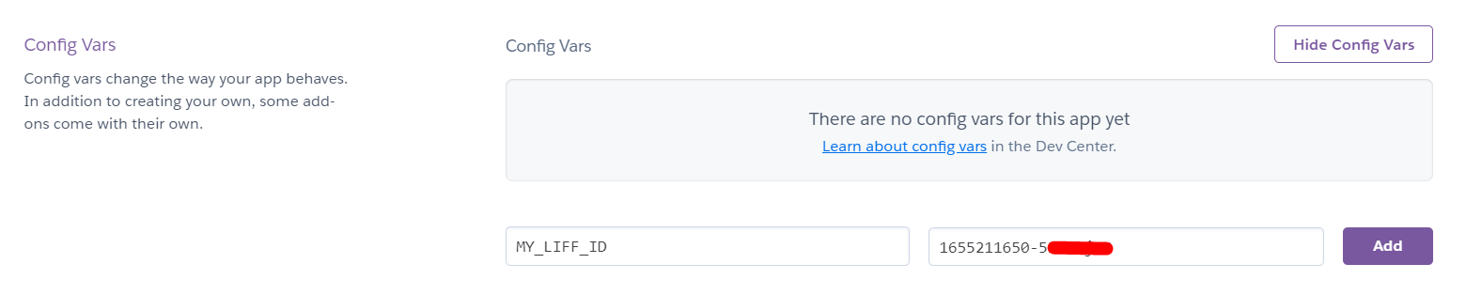](https://www.dicoding.com/academies/153/tutorials/5575?from=5572)

Note: Pilih salah satu saja untuk memasukkan LIFF ID. Apabila Anda sudah menambahkan LIFF ID pada project seperti pada penjelasan sebelumnya maka tidak perlu menambahkan LIFF ID pada Config Vars Heroku.

Selanjutnya kita beralih ke terminal atau command prompt. Di sana Anda harus masuk ke direktori tempat Anda menyimpan hasil ekstrak project **Sample LIFF v2**.  Jika terletak pada direktori D seperti contoh kali ini, maka ketik perintah **D:**pada command prompot seperti di bawah ini.

[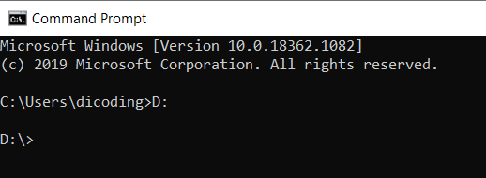](https://www.dicoding.com/academies/153/tutorials/5575?from=5572)

Kemudian masuk ke direktori penyimpanan Anda. Gunakan perintah **cd**(spasi) diikuti nama folder. Tampilannya seperti berikut:

[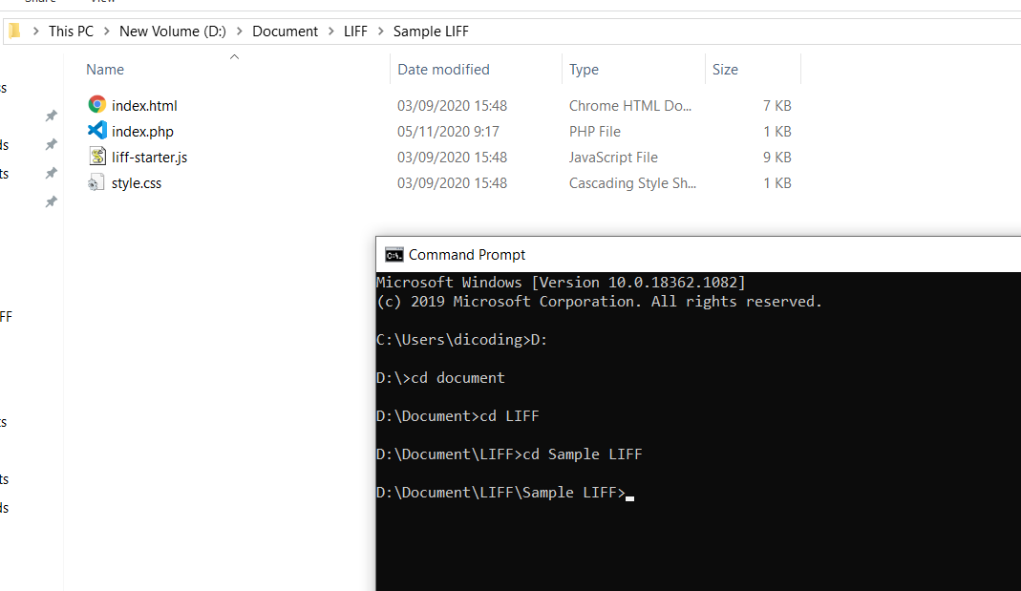](https://www.dicoding.com/academies/153/tutorials/5575?from=5572)

Setelah itu kita harus memastikan bahwa sudah login ke Heroku dengan cara masukkan perintah **heroku login** pada command prompt seperti di bawah ini.

[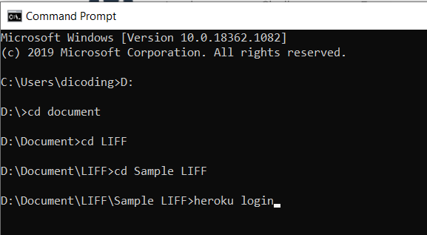](https://www.dicoding.com/academies/153/tutorials/5575?from=5572)

Anda dapat menekan sembarang tombol untuk membuka login melalui web browser. Tampilan browser dan command prompt apabila telah berhasil login terlihat seperti gambar di bawah ini:[](https://www.dicoding.com/academies/153/tutorials/5575?from=5572)

Tampilan di command prompt terlihat seperti di bawah ini ketik sudah berhasil login:

[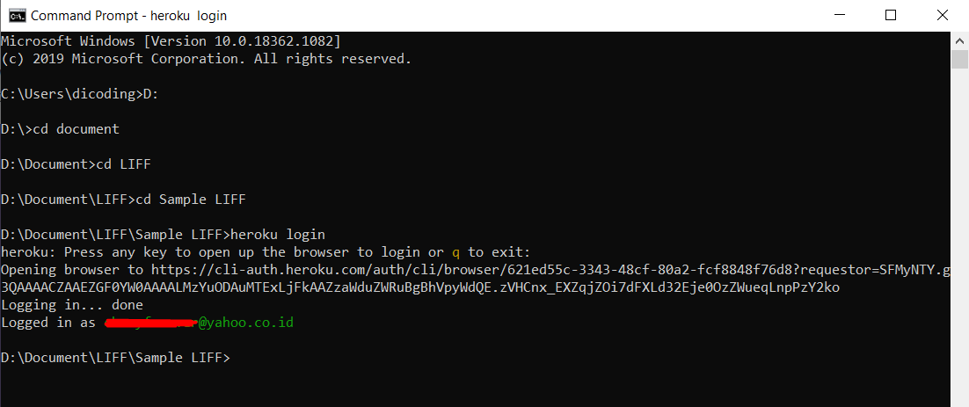](https://www.dicoding.com/academies/153/tutorials/5575?from=5572)

 Kemudian lanjutkan dengan memasukkan perintah git seperti di bawah ini:

1. $ git init
2. $ heroku git:remote -a namaproject

[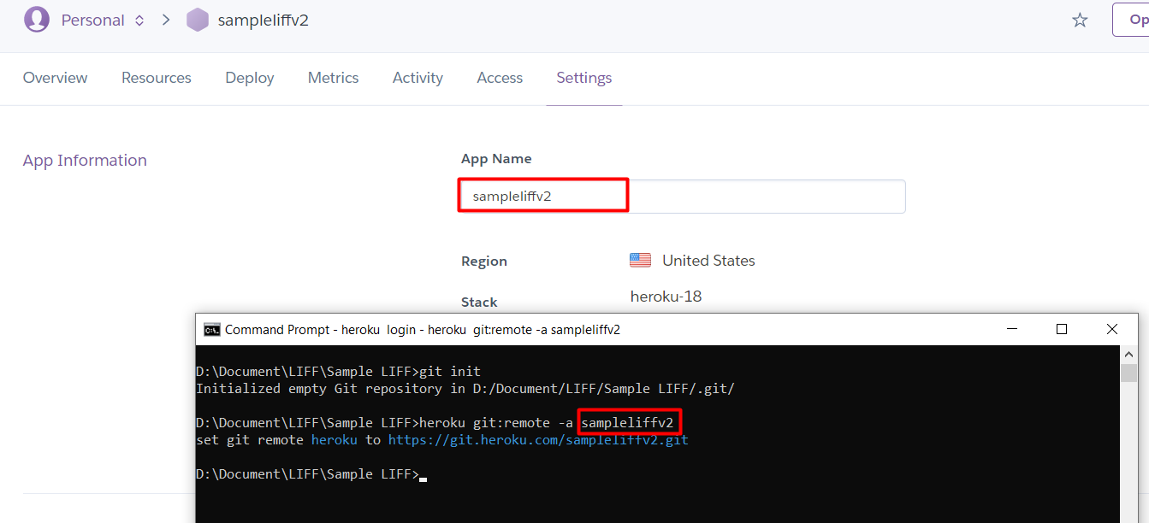](https://www.dicoding.com/academies/153/tutorials/5575?from=5572)

Namaproject dapat Anda ganti sesuai dengan repositori yang sebelumnya sudah dibuat di Heroku. Perintah **git remote** ini akan mendaftarkan remote URL di project Heroku ke dalam repository lokal Anda.

Kemudian jalankan perintah di bawah ini untuk mulai deploy aplikasi ke Heroku:

1. $ git add .
2. $ git commit -am "first liff commit"
3. $ git push heroku master

[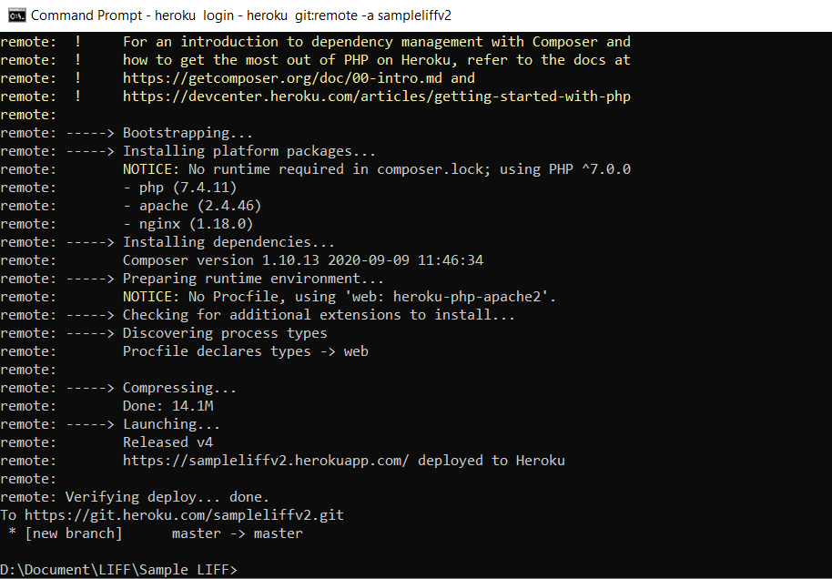](https://www.dicoding.com/academies/153/tutorials/5575?from=5572)

Apabila sudah seperti tampilan di atas berarti perintah **git push** sudah berhasil dan aplikasi sudah masuk ke repositori.

### Menambahkan Aplikasi ke Dalam LIFF

Setelah berhasil men-deploy aplikasi ke Heroku, selanjutnya kita akan menambahkannya ke dalam LIFF. Bagaimana caranya? Simak caranya di bawah ini:

Anda dapat menuju Heroku terlebih dahulu untuk mendapatkan URL yang akan digunakan di LIFF. Masuk ke dashboard project yang sudah dibuat, kemudian klik **Settings.**

***[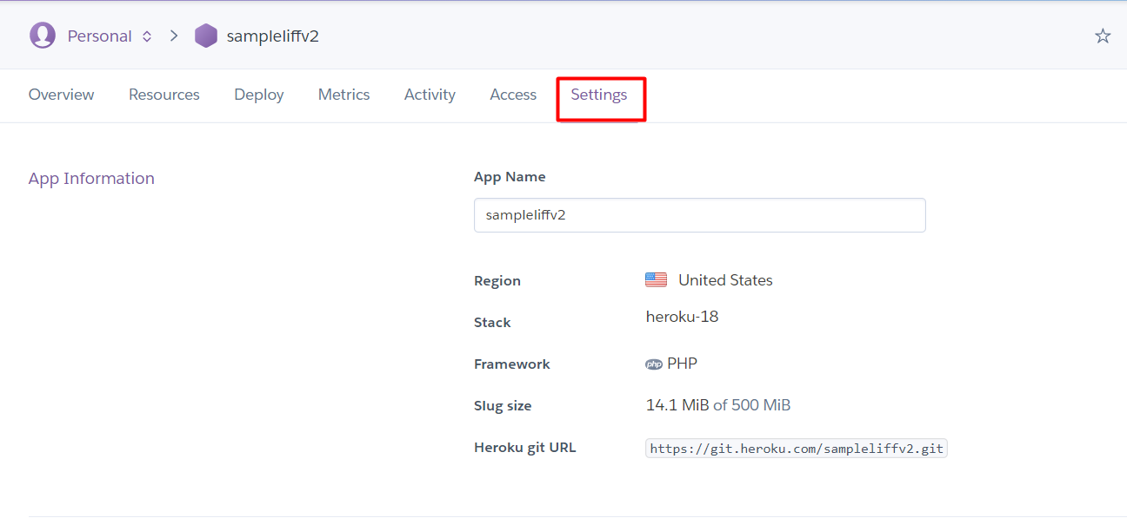](https://www.dicoding.com/academies/153/tutorials/5575?from=5572)***

Pada menu **Settings** bagian **Domain** terdapat URL yang dapat Anda salin dan letakkan di **Endpoint URL LIFF**pada channel yang sudah dibuat di LINE Developers.

[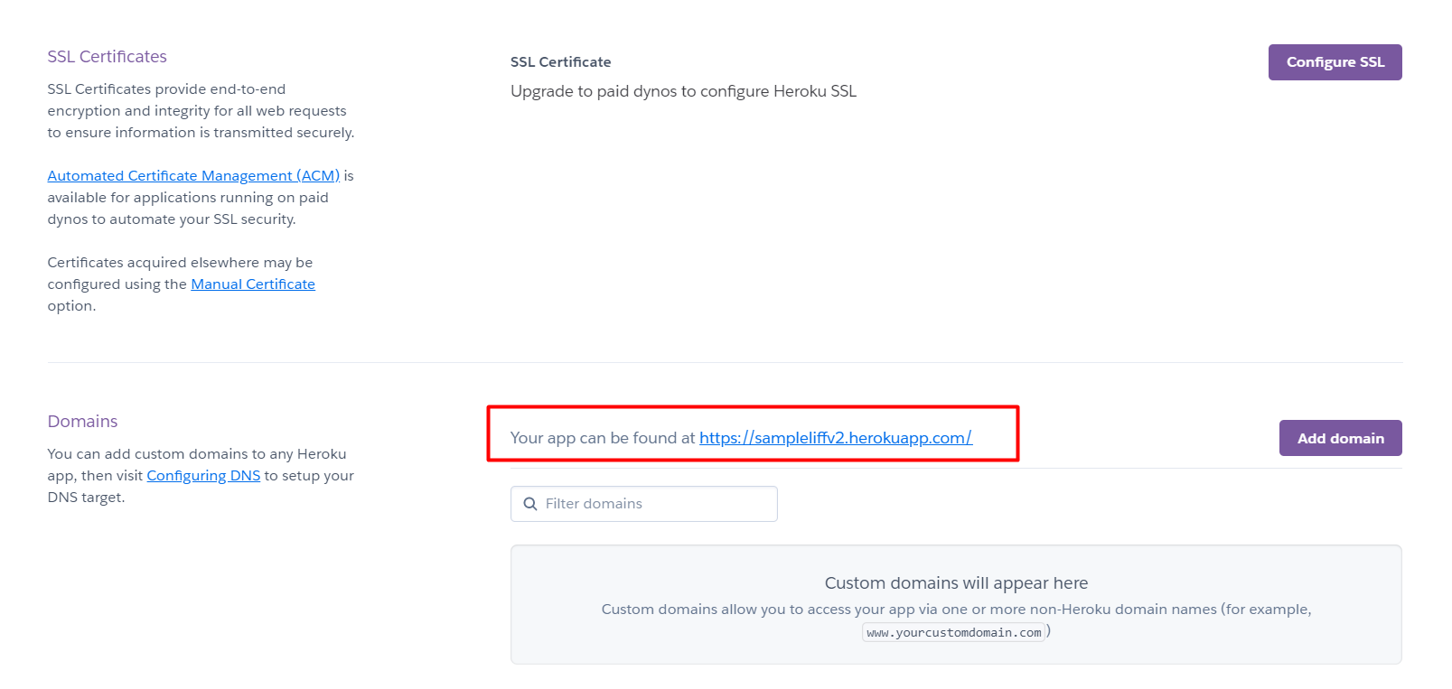](https://www.dicoding.com/academies/153/tutorials/5575?from=5572)

Setelah URL disalin dan diletakkan pada **Endpoint URL**, konfigurasikan bagian lainnya di bawah ini dengan cara klik **edit** di masing-masing komponen:

[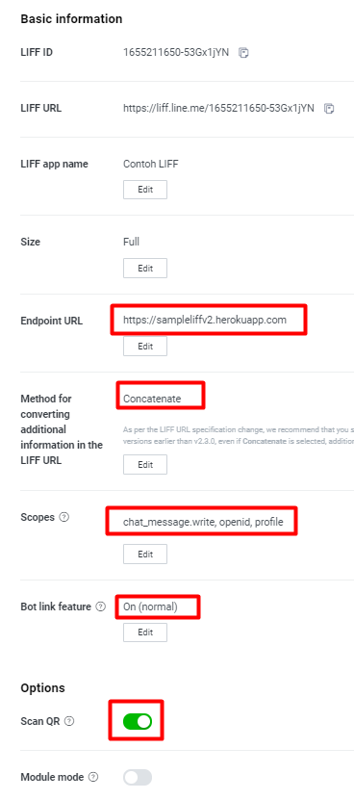](https://www.dicoding.com/academies/153/tutorials/5575?from=5572)

* **Method for converting Additional Information:**Pilih**Concatenate**untuk menampilkan informasi tambahan pada LIFF URL seperti berikut:  
  [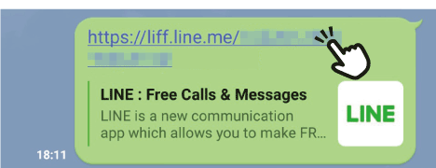](https://www.dicoding.com/academies/153/tutorials/5575?from=5572)  
  Catatan: Pilihan Concatenate hanya kompatibel dengan LIFF SDK versi 2.3 atau yang lebih baru. Selengkapnya dapat mengunjungi halaman dokumentasi terkait [opening liff app](https://developers.line.biz/en/docs/liff/opening-liff-app/).
* **Scope:**  
  Centang**profile**untuk permission akses profil LINE, centang juga pada**chat_message_write**untuk permission mengirimkan push message dan centang juga pada **OpenId** untuk mendapatkan token ID.
* **Option:**  
  **ScanQR**:On(untuk scan QR Barcode)  
  **Module mode**: Off (Jika dalam keadaan On, maka tombol share tidak dimunculkan)
* **Bot Link Feature: On (Normal)**

Pastikan Anda sudah klik **Update** setiap kali mengubah konfigurasi di setiap komponennya.

### Mengubah Status Channel Menjadi Published

Supaya aplikasi LIFF bisa dibuka oleh ID LINE selain milik Anda, maka status channel harus diubah menjadi Published. Tampilan ketika belum dipublish seperti di bawah ini.

[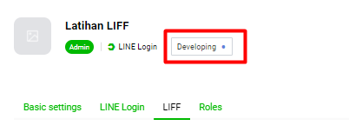](https://www.dicoding.com/academies/153/tutorials/5575?from=5572)

Untuk mengubah status channel, klik pada tulisan developing seperti yang ditunjukkan kotak merah di atas. Kemudian jika muncul popup seperti di bawah ini, maka klik **Publish**.

[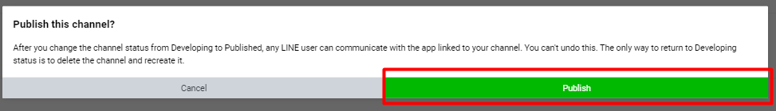](https://www.dicoding.com/academies/153/tutorials/5575?from=5572)

Nah, saat ini status channel Anda sudah publish yang akan terlihat seperti berikut.

[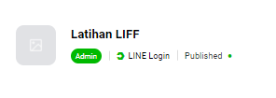](https://www.dicoding.com/academies/153/tutorials/5575?from=5572)

### Menjalankan Aplikasi LIFF di aplikasi LINE Smartphone

Nah, sekarang tibalah saatnya untuk mencoba menjalankan aplikasi LIFF yang sudah kita buat. Salin atau ketik LIFF URL yang berada pada tab LIFF seperti yang terlihat di bawah ini:

[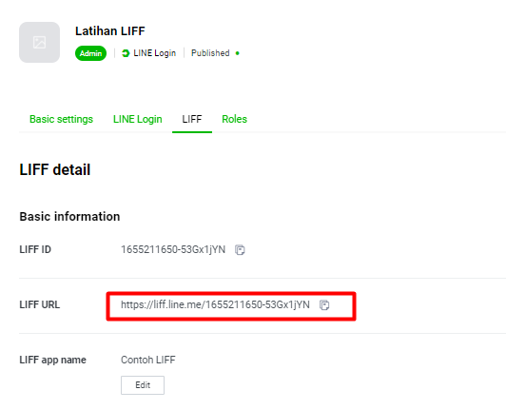](https://www.dicoding.com/academies/153/tutorials/5575?from=5572)

Untuk mengetes aplikasi LIFF, Anda bisa membuat grup LINE yang berisikan Anda sendiri atau bisa mengirimkannya ke teman Anda. Di sini kita coba membuat grup dan menuliskan LIFF URL di sana seperti berikut:

[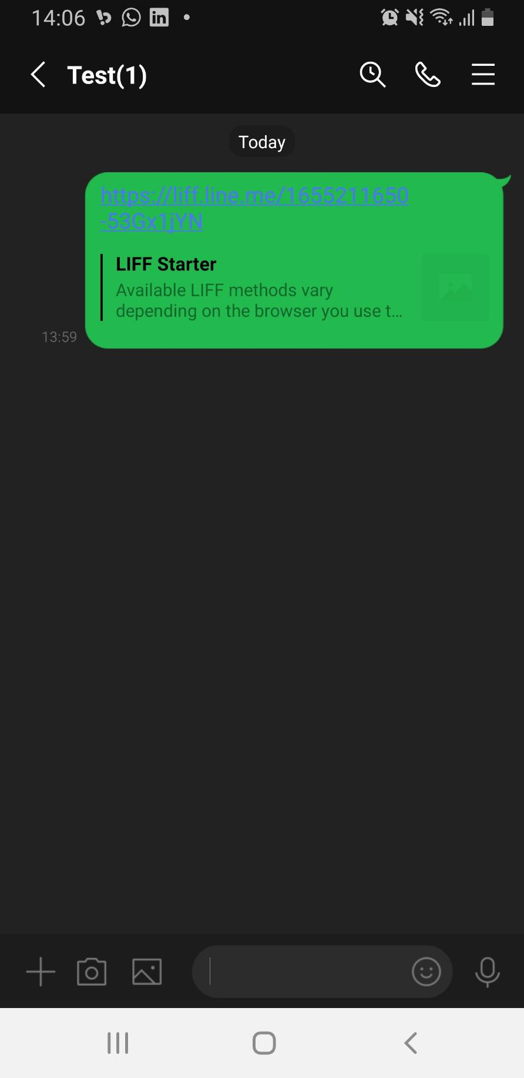](https://www.dicoding.com/academies/153/tutorials/5575?from=5572)

Klik tautan tersebut dan voila, contoh aplikasi LIFF Anda sudah jadi dan terlihat seperti di bawah ini:

[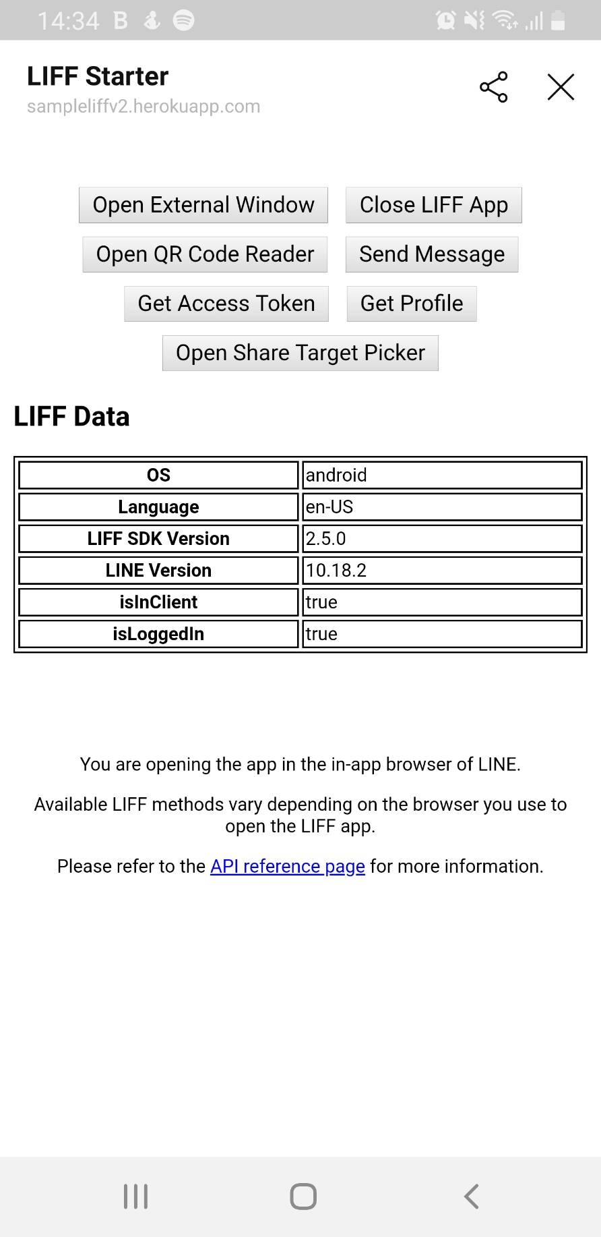](https://www.dicoding.com/academies/153/tutorials/5575?from=5572)

Jika Anda ingin menjalankannya di eksternal browser, maka Anda dapat langsung menyalin Endpoint URL dari Heroku dan meletakkannya pada browser.

[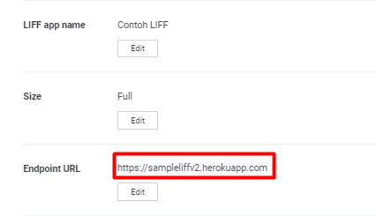](https://www.dicoding.com/academies/153/tutorials/5575?from=5572)

Sehingga tampilan aplikasi LIFF ketika dijalankan di LINE dan eksternal browser terlihat seperti di bawah ini:

[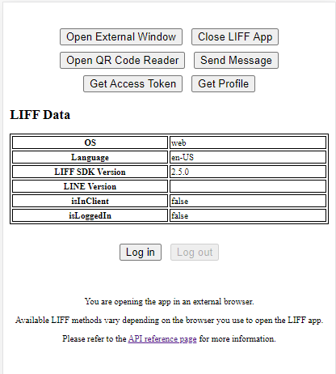](https://www.dicoding.com/academies/153/tutorials/5575?from=5572)

Sampai pada tahap ini kita sudah berhasil deploy aplikasi ke Heroku. Untuk informasi lengkapnya dapat Anda kunjungi website[**devcenter Heroku**](https://devcenter.heroku.com/) dan readme pada halaman github [**LINE LIFF v2**](https://github.com/line/line-liff-v2-starter).

## Implementasi Fitur LIFF

Dalam modul ini kita akan belajar mengimplementasikan fitur LIFF yang ke dalam contoh aplikasi catatan sederhana. Tampilan dari aplikasi yang nantinya akan kita buat seperti di bawah ini:

[](https://www.dicoding.com/academies/153/tutorials/5578?from=5630)

Selain itu jika Anda ingin membuat game berbasis web HTML5 berjalan di platform LINE menggunakan LIFF, Anda juga dapat mempelajarinya pada modul ini (opsional). Sudah tidak sabar, bukan? Yuk, lanjut ke materi berikutnya untuk mulai belajar implementasi fitur LIFF ke dalam aplikasi Catatan Sederhana.

## Overview Aplikasi Catatan Sederhana

Pada modul ini kita akan belajar membuat aplikasi **Catatan Sederhana** yang diintegrasikan dengan LIFF SDK. Dalam aplikasi tersebut kita dapat mencatat daftar belanja harian,  catatan suatu kegiatan, dan semacamnya. Selain itu kita juga dapat melihat, menyimpan, mengedit, dan menghapus catatan yang telah dibuat. Framework yang digunakan dalam membangun aplikasi ini adalah bootstrap dan jquery supaya terlihat lebih ringan dan responsif. Apa itu bootstrap dan jquery ?

Bootstrap merupakan sebuah framework yang berisi kumpulan script css dan javascript (.js) yang sudah siap pakai. Dengan adanya kemudahan tersebut menjadikan proses membangun web yang dinamis dan responsif akan terasa lebih praktis. Contohnya apabila kita ingin membuat sebuah tombol dengan bootstrap maka hanya memanggil class atau id saja. Sangat membantu dan mempermudah pembuatan sebuah aplikasi web, bukan?

Jquery sebenarnya kumpulan javascript yang sudah siap digunakan sama seperti bootstrap sehingga kita tidak perlu membangun semuanya dari awal. Sedangkan javascript sendiri merupakan sebuah bahasa pemrograman yang mendukung browser. Fungsi dari js ini banyak sekali seperti membuat animasi pergantian halaman, mengambil data dari database, mengatur tampilan web, dan lainnya. Sehingga tampilan web akan terlihat lebih menarik dan tidak monoton.

Kedua framework ini dapat digunakan bersamaan karena jquery sendiri merupakan dependensi dari bootstrap. Sehingga apabila tidak ada jquery, semua fungsi javascript di bootstrap tidak akan bisa berjalan. Perlu diketahui juga bahwa javascript (js) juga dibangun di atas jquery yang menjadikan keduanya saling melengkapi satu sama lain.

Nah, pada modul ini kita akan membuat aplikasi catatan sederhana menggunakan framework bootstrap dan jquery yang dipadukan dengan [sample project liff v2](https://github.com/line/line-liff-v2-starter). Sehingga project yang dibuat terdapat fitur LIFF v2 di dalamnya. Penasaran, kan? Yuk langsung kita menuju modul selanjutnya untuk mulai membuat aplikasi Catatan Sederhana.

## Definisi Kebutuhan pada Aplikasi Catatan Sederhana

Sebelum membuat aplikasi catatan sederhana, kita definisikan terlebih dahulu apa saja yang akan kita implementasikan dalam aplikasi tersebut. Fitur yang terdapat dalam aplikasi catatan sederhana antara lain:

* Membuat daftar catatan baru
* Mengubah dan menyimpan daftar catatan
* Melihat daftar catatan
* Menghapus daftar catatan
* Implementasi fitur LINE LIFF v2 (Open Window, Close Window, Send Message, Login dan Logout dengan cek kondisi apakah aplikasi berjalan di LINE app atau external browser)

Langkah-langkah dalam implementasi akan kita pecah menjadi 2 bagian, yaitu membuat aplikasi dasar catatan sederhana dan menambahkan fitur LINE LIFF di dalam aplikasi catatan sederhana.

### Tools yang Digunakan

Tools teks editor yang akan digunakan di latihan ini adalah **Visual Studio Code.**Jika laptop Anda belum terinstal Visual Studio Code, Anda bisa mengunjungi halaman <https://code.visualstudio.com/download> untuk mengunduh Visual Studio Code.

[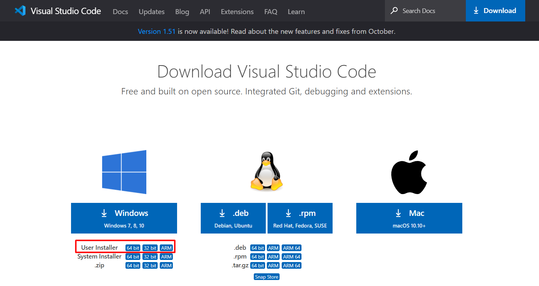](https://www.dicoding.com/academies/153/tutorials/5585?from=5580)

Kemudian pada bagian User Installer pilih yang sesuai dengan arsitektur sistem operasi Anda. Jika Windows Anda 64 bit, maka klik tombol 64 bit. Sebaliknya jika Windows Anda 32 bit, maka klik tombol 32 bit. Begitupun dengan sistem operasi lain seperti Linux dan Mac bisa disesuaikan. Setelah berhasil terunduh, Anda bisa langsung mengisntalnya seperti biasa dan Visual Studio Code sudah siap untuk digunakan.

## Membuat Aplikasi Dasar Catatan Sederhana

Langkah pertama yang kita lakukan adalah membuat aplikasi dasar catatan sederhana yang belum ditambahkan LINE LIFF di dalamnya.

1. Buka teks editor Visual Studio Code dan buat script baru dengan nama **index.html**seperti di bawah ini:
   1. **<!DOCTYPE HTML>**
   2. <html>
   4. <head>
   5. <title>Catatan Harianku</title>
   6. <meta http-equiv="X-UA-Compatible" content="IE=Edge" />
   7. <meta name="viewport" content="width=device-width, initial-scale=1">
   8. <link rel="stylesheet" href="https://maxcdn.bootstrapcdn.com/bootstrap/3.4.0/css/bootstrap.min.css">
   9. <script src="https://ajax.googleapis.com/ajax/libs/jquery/3.4.1/jquery.min.js"></script>
   10. <script src="https://maxcdn.bootstrapcdn.com/bootstrap/3.4.0/js/bootstrap.min.js"></script>
   11. <link rel="stylesheet" href="style.css">
   13. <style>
   14. .table>**thead**>**tr**>**th** {
   15. padding: 60px;
   16. }
   17. </style>

   20. </head>
   22. <body onload="loadCatatan();">
   24. <div class="col-xs-12 col-md-8 col-md-offset-2" ng-controller="listContactCtrl">
   25. <div class="page-header">
   26. <h1 align="center">
   27. Catatan Harianku
   28. </h1>
   29. <ul class="nav nav-pills">
   30. <li><a id="nav-list-catatan" href="javascript:void(0);" onclick="gantiMenu('list-catatan');">List Catatan</a></li>
   31. <li><a id="nav-tambah-catatan" href="javascript:void(0);" onclick="gantiMenu('tambah-catatan');">Tambah Catatan</a></li>
   32. </ul>
   34. </div>
   35. <div id="tambah-catatan" class="well" style="display:none;">
   36. <form id="form-data">
   37. <div id="nama-group" class="form-group">
   38. <label>Nama:</label>
   39. <input type="text" class="form-control" id="nama" name="nama">
   40. </div>
   41. <div id="tanggal-group" class="form-group">
   42. <label>Tanggal:</label>
   43. <input type="text" class="form-control" id="tanggal" name="tanggal">
   44. </div>
   45. <div id="agenda-group" class="form-group">
   46. <label>Agenda:</label>
   47. <textarea class="form-control" id="agenda" name="agenda"></textarea><br />
   48. </div>
   49. <input type="button" value="Simpan" onclick="simpanData();" class="btn btn-success btn-small" />
   50. <input type="reset" value="Reset" onclick="" class="btn btn-warning btn-small" />
   51. </form>
   52. </div>
   54. <div id="edit-data" class="well" style="display:none;">
   55. <form id="eform-data">
   57. <div id="nama-group" class="form-group" style="display:none;">
   58. <label>id data:</label>
   59. <input type="text" class="form-control" id="eid_data" name="nama">
   60. </div>
   62. <div id="nama-group" class="form-group">
   63. <label>Nama:</label>
   64. <input type="text" class="form-control" id="enama" name="nama">
   65. </div>
   66. <div id="tanggal-group" class="form-group">
   67. <label>Tanggal:</label>
   68. <input type="text" class="form-control" id="etanggal" name="tanggal">
   69. </div>
   70. <div id="agenda-group" class="form-group">
   71. <label>Agenda:</label>
   72. <textarea class="form-control" id="eagenda" name="agenda"></textarea><br />
   73. </div>
   74. <input type="button" value="Simpan" onclick="simpanEditData();" class="btn btn-success btn-small" />
   75. <input type="reset" value="Reset" onclick="" class="btn btn-warning btn-small" />
   76. <input type="button" value="Cancel" onclick="gantiMenu('list-catatan');"
   77. class="btn btn-warning btn-small" />
   78. </form>
   79. </div>
   81. <div id="lihat-data" class="well" style="display:none;">
   82. <form id="eform-data">
   84. <div id="nama-group" class="form-group" style="display:none;">
   85. <label for="disabled">id data:</label>
   86. <input type="text" class="form-control" id="lid_data" name="nama" disabled>
   87. </div>
   89. <div id="nama-group" class="form-group">
   90. <label for="disabled">Nama:</label>
   91. <input type="text" class="form-control" id="lnama" name="nama" disabled>
   92. </div>
   93. <div id="tanggal-group" class="form-group">
   94. <label for="disabled">Tanggal:</label>
   95. <input type="text" class="form-control" id="ltanggal" name="tanggal" disabled>
   96. </div>
   97. <div id="agenda-group" class="form-group">
   98. <label for="disabled">Agenda:</label>
   99. <textarea class="form-control" id="lagenda" name="agenda" disabled></textarea>
   100. </div>
   101. <input type="button" value="Kembali" onclick="gantiMenu('list-catatan');"
   102. class="btn btn-warning btn-small" />
   103. </form>
   104. </div>

   107. <div id="list-catatan" class="well">
   108. Pilih List Catatan untuk melihat catatan yang sudah dibuat.
   109. </div>
   110. </div>
   111. </body>
   112. <script src="catatan-config.js"></script>
   114. </html>
2. Selanjutnya buat javascript baru dan simpan dengan nama **catatan-config.js.**Script tersebut berisi fungsi-fungsi yang menjadikan aplikasi catatan sederhana dapat berjalan dengan baik sesuai kriteria yang dibutuhkan yaitu dapat membuat catatan, mengubah, menyimpan dan menghapus catatan.
   1. **function** **loadCatatan**() {
   2. **if** (localStorage.list_data && localStorage.id_data) {
   3. list_data = JSON.parse(localStorage.getItem('list_data'));
   4. **var** data_app = "";
   5. **if** (list_data.length > 0) {
   6. data_app = '<table class="table table-striped table-dark">';
   7. data_app += '<thead>' +
   8. '<th>ID</th>' +
   9. '<th>Nama</th>' +
   10. '<th>Tanggal</th>' +
   11. '<th>Agenda</th>' +
   12. '<th>Hapus Agenda</th>' +
   13. '<th>Lihat Agenda</th>' +
   14. '<th>Edit Agenda</th>' +
   15. '</thead> <tbody>';
   17. **for** (i **in** list_data) {
   18. data_app += '<tr>';
   19. data_app +=
   20. '<td>' + list_data[i].id_data + ' </td>' +
   21. '<td>' + list_data[i].nama + ' </td>' +
   22. '<td>' + list_data[i].tanggal + ' </td>' +
   23. '<td>' + list_data[i].agenda + ' </td>' +
   24. '<td><a class="btn btn-danger btn-small" href="javascript:void(0)" onclick="hapusData(\'' + list_data[i].id_data + '\')">Hapus</a></td>' +
   25. '<td><a class="btn btn-danger btn-small" href="javascript:void(0)" onclick="lihatData(\'' + list_data[i].id_data + '\')">Lihat</a></td>' +
   26. '<td><a class="btn btn-warning btn-small" href="javascript:void(0)" onclick="editData(\'' + list_data[i].id_data + '\')">Edit</a></td>';
   27. data_app += '</tr>';
   28. }
   30. data_app += '</tbody></table>';
   32. }
   33. **else** {
   34. data_app = "Catatan masih kosong nih";
   35. }

   38. $('#list-catatan').html(data_app);
   39. $('#list-catatan').hide();
   40. $('#list-catatan').fadeIn(100);
   41. }
   42. }
   44. **function** **editData**(id) {
   46. **if** (localStorage.list_data && localStorage.id_data) {
   47. list_data = JSON.parse(localStorage.getItem('list_data'));
   48. idx_data = 0;
   49. **for** (i **in** list_data) {
   50. **if** (list_data[i].id_data == id) {
   51. $("#eid_data").val(list_data[i].id_data);
   52. $("#enama").val(list_data[i].nama);
   53. $("#etanggal").val(list_data[i].tanggal);
   54. $("#eagenda").val(list_data[i].agenda);
   55. list_data.splice(idx_data, 1);
   56. }
   57. idx_data++;
   58. }
   59. gantiMenu('edit-data');
   61. }
   63. }
   65. **function** **lihatData**(id) {
   66. **if** (localStorage.list_data && localStorage.id_data) {
   67. list_data = JSON.parse(localStorage.getItem('list_data'));
   68. idx_data = 0;
   69. **for** (i **in** list_data) {
   70. **if** (list_data[i].id_data == id) {
   71. $("#lid_data").val(list_data[i].id_data);
   72. $("#lnama").val(list_data[i].nama);
   73. $("#ltanggal").val(list_data[i].tanggal);
   74. $("#lagenda").val(list_data[i].agenda);
   75. list_data.splice(idx_data, 1);
   76. }
   77. idx_data++;
   78. }
   79. gantiMenu('lihat-data');
   81. }
   82. }

   85. **function** **simpanData**() {
   87. nama = $('#nama').val();
   88. tanggal = $('#tanggal').val();
   89. agenda = $('#agenda').val();
   91. **if** (localStorage.list_data && localStorage.id_data) {
   92. list_data = JSON.parse(localStorage.getItem('list_data'));
   93. id_data = parseInt(localStorage.getItem('id_data'));
   94. }
   95. **else** {
   96. list_data = [];
   97. id_data = 0;
   98. }
   100. id_data++;
   101. list_data.push({ 'id_data': id_data, 'nama': nama, 'tanggal': tanggal, 'agenda': agenda });
   102. localStorage.setItem('list_data', JSON.stringify(list_data));
   103. localStorage.setItem('id_data', id_data);
   104. document.getElementById('form-data').reset();
   105. gantiMenu('list-catatan');
   107. **return** false;
   108. }
   110. **function** **simpanEditData**() {
   112. id_data = $('#eid_data').val();
   113. nama = $('#enama').val();
   114. tanggal = $('#etanggal').val();
   115. agenda = $('#eagenda').val();
   117. list_data.push({ 'id_data': id_data, 'nama': nama, 'tanggal': tanggal, 'agenda': agenda });
   118. localStorage.setItem('list_data', JSON.stringify(list_data));
   119. document.getElementById('eform-data').reset();
   120. gantiMenu('list-catatan');
   122. **return** false;
   123. }
   125. **function** **hapusData**(id) {
   127. **if** (localStorage.list_data && localStorage.id_data) {
   128. list_data = JSON.parse(localStorage.getItem('list_data'));
   130. idx_data = 0;
   131. **for** (i **in** list_data) {
   132. **if** (list_data[i].id_data == id) {
   133. list_data.splice(idx_data, 1);
   134. }
   135. idx_data++;
   136. }
   138. localStorage.setItem('list_data', JSON.stringify(list_data));
   139. loadCatatan();
   140. }
   141. }

   144. **function** **gantiMenu**(menu) {
   145. **if** (menu == "list-catatan") {
   146. loadCatatan();
   147. $('#tambah-catatan').hide();
   148. $('#list-catatan').fadeIn();
   149. $('#edit-data').hide();
   150. $('#lihat-data').hide();
   151. }
   152. **else** **if** (menu == "tambah-catatan") {
   153. $('#tambah-catatan').fadeIn();
   154. $('#list-catatan').hide();
   155. $('#edit-data').hide();
   156. $('#lihat-data').hide();
   157. } **else** **if** (menu == "edit-data") {
   158. $('#edit-data').fadeIn();
   159. $('#tambah-catatan').hide();
   160. $('#list-catatan').hide();
   161. $('#lihat-data').hide();
   162. } **else** **if** (menu == "lihat-data") {
   163. $('#lihat-data').fadeIn();
   164. $('#edit-data').hide();
   165. $('#tambah-catatan').hide();
   166. $('#list-catatan').hide();
   167. }
   168. }
3. Kemudian buat lagi script baru dengan nama **style.css**untuk merapikan tampilan dengan kode seperti di bawah ini:
   1. **html** {
   2. font-size: 11px;
   3. }
   5. **table** {
   6. width: 100%;
   7. overflow-x: auto;
   8. display: block;
   9. }
   11. **div** {
   12. max-width: 100%;
   13. text-align: center;
   14. }
   16. **th** {
   17. text-align: left;
   18. }
   20. **img** {
   21. max-width: 25%;
   22. height: auto;
   23. }
   25. **button** {
   26. margin: 4px;
   27. }
   29. **#code-block** {
   30. background-color: #eee;
   31. border: 1px solid #999;
   32. display: block;
   33. padding: 20px;
   34. width: 50%;
   35. margin-left: auto;
   36. margin-right: auto;
   37. overflow-x: auto;
   38. white-space: nowrap;
   39. }
   41. **#statusMessage** {
   42. position: relative;
   43. top: 40px;
   44. }
   46. .textLeft {
   47. text-align: left;
   48. }
   50. .buttonGroup {
   51. position: relative;
   52. top: 20px;
   53. }
   55. .hidden {
   56. display: none;
   57. }
4. Letakkan ***index.html***, **catatan-config.js**, dan **style.css** pada satu folder. Sehingga pada tahap ini Anda sudah selesai membuat aplikasi dasar catatan sederhana dan langsung dapat dicoba pada browser. Apabila berjalan dengan baik maka tampilannya akan seperti di bawah ini ketika Anda telah menambahkan catatan:  
   [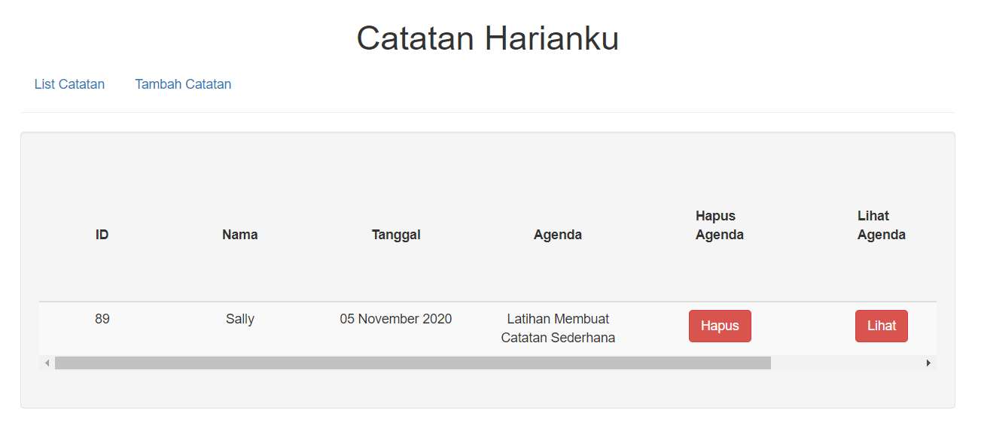](https://www.dicoding.com/academies/153/tutorials/5585?from=5580)

Langkah berikutnya adalah mengimplementasikan LIFF v2 pada aplikasi catatan sederhana yang akan kita bahas pada modul berikutnya. Yuk kita lanjut ke materi selanjutnya.

**Menambahkan LIFF SDK ke Aplikasi Catatan Sederhana**

Pada modul kali ini kita akan menambahkan fitur LIFF v2 pada aplikasi catatan sederhana yang sebelumnya sudah dibuat.

1. Buka kembali script **index.html**, kemudian tambahkan kode <script src="https://static.line-scdn.net/liff/edge/2/sdk.js"></script>  di bawah tag </body>
   1. <!DOCTYPE HTML>
   2. <html>
   4. <head>
   5. <title>Catatan Harianku</title>
   6. <meta http-equiv="X-UA-Compatible" content="IE=Edge" />
   7. <meta name="viewport" content="width=device-width, initial-scale=1">
   8. <link rel="stylesheet" href="https://maxcdn.bootstrapcdn.com/bootstrap/3.4.0/css/bootstrap.min.css">
   9. <script src="https://ajax.googleapis.com/ajax/libs/jquery/3.4.1/jquery.min.js"></script>
   10. <script src="https://maxcdn.bootstrapcdn.com/bootstrap/3.4.0/js/bootstrap.min.js"></script>
   11. <link rel="stylesheet" href="style.css">
   13. <style>
   14. .table>thead>tr>th {
   15. padding: 60px;
   16. }
   17. </style>

   20. </head>

   23. <body>
   24. . . .
   26. </body>
   27. <script src="catatan-config.js"></script>
   28. **<script src="https://static.line-scdn.net/liff/edge/2/sdk.js"></script>**
   29. </html>
2. Selanjutnya kita akan menambahkan tampilan pada script ***index.html***berupa tombol, keterangan, dan informasi tambahan lainnya untuk implementasi fungsi LIFF. Cari kode berikut pada berkas index.html.
   1. <div id="list-catatan" class="well">
   2. Pilih List Catatan untuk melihat catatan yang sudah dibuat.
   3. </div>
3. Setelah itu letakkan script berikut ini di bawah script tersebut
   1. *<!--Konten LIFF v2-->*
   3. <div id="liffAppContent">
   4. *<!-- ACTION BUTTONS -->*
   5. <div class="buttonGroup">
   6. <div class="buttonRow">
   7. <button id="openWindowButton" class="btn btn-success btn-small">Open External Window</button>
   8. <button id="closeWindowButton" class="btn btn-danger btn-small">Close LIFF App</button>
   9. <button id="sendMessageButton" class="btn btn-warning btn-small">Send Message</button>
   10. </div>
   12. </div>
   14. *<!-- LIFF DATA -->*
   15. <div id="liffData">
   16. <h3 id="liffDataHeader" class="textLeft">Informasi:</h3>
   17. <table>
   18. <tr>
   19. <th>isInClient : </th>
   20. <td id="isInClient" class="textLeft"></td>
   21. </tr>
   22. <tr>
   23. <th>isLoggedIn : </th>
   24. <td id="isLoggedIn" class="textLeft"></td>
   25. </tr>
   26. </table>
   27. </div>
   28. *<!-- LOGIN LOGOUT BUTTONS -->*
   29. <div class="buttonGroup">
   30. <button id="liffLoginButton" class="btn btn-success btn-small">Log in</button>
   31. <button id="liffLogoutButton" class="btn btn-warning btn-small">Log out</button>
   32. </div>
   33. <div id="statusMessage">
   34. <div id="isInClientMessage"></div>
   35. <div id="apiReferenceMessage">
   36. <p>Available LIFF methods vary depending on the browser you use to open the LIFF app.</p>
   37. <p>Please refer to the <a
   38. href="https://developers.line.biz/en/reference/liff/#initialize-liff-app">API reference
   39. page</a> for more information.</p>
   40. </div>
   41. </div>
   42. </div>
   43. *<!-- LIFF ID ERROR -->*
   44. <div id="liffIdErrorMessage" class="hidden">
   45. <p>You have not assigned any value for LIFF ID.</p>
   46. <p>If you are running the app using Node.js, please set the LIFF ID as an environment variable in your
   47. Heroku account follwing the below steps: </p>
   48. <code id="code-block">
   49. <ol>
   50. <li>Go to `Dashboard` in your Heroku account.</li>
   51. <li>Click on the app you just created.</li>
   52. <li>Click on `Settings` and toggle `Reveal Config Vars`.</li>
   53. <li>Set `MY_LIFF_ID` as the key and the LIFF ID as the value.</li>
   54. <li>Your app should be up and running. Enter the URL of your app in a web browser.</li>
   55. </ol>
   56. </code>
   57. <p>If you are using any other platform, please add your LIFF ID in the <code>index.html</code> file.</p>
   58. <p>For more information about how to add your LIFF ID, see <a
   59. href="https://developers.line.biz/en/reference/liff/#initialize-liff-app">Initializing the LIFF
   60. app</a>.</p>
   61. </div>
   62. *<!-- LIFF INIT ERROR -->*
   63. <div id="liffInitErrorMessage" class="hidden">
   64. <p>Something went wrong with LIFF initialization.</p>
   65. <p>LIFF initialization can fail if a user clicks "Cancel" on the "Grant permission" screen, or if an error occurs in the process of <code>liff.init()</code>.
   66. </div>
   67. *<!-- NODE.JS LIFF ID ERROR -->*
   68. <div id="nodeLiffIdErrorMessage" class="hidden">
   69. <p>Unable to receive the LIFF ID as an environment variable.</p>
   70. </div>
4. Sehingga keseluruhan kode **index.html**menjadi seperti di bawah ini:
   1. **<!DOCTYPE HTML>**
   2. <html>
   4. <head>
   5. <title>Catatan Harianku</title>
   6. <meta http-equiv="X-UA-Compatible" content="IE=Edge" />
   7. <meta name="viewport" content="width=device-width, initial-scale=1">
   8. <link rel="stylesheet" href="https://maxcdn.bootstrapcdn.com/bootstrap/3.4.0/css/bootstrap.min.css">
   9. <script src="https://ajax.googleapis.com/ajax/libs/jquery/3.4.1/jquery.min.js"></script>
   10. <script src="https://maxcdn.bootstrapcdn.com/bootstrap/3.4.0/js/bootstrap.min.js"></script>
   11. <link rel="stylesheet" href="style.css">
   13. <style>
   14. .table>**thead**>**tr**>**th** {
   15. padding: 60px;
   16. }
   17. </style>

   20. </head>
   22. <body onload="loadCatatan();">
   24. <div class="col-xs-12 col-md-8 col-md-offset-2" ng-controller="listContactCtrl">
   25. <div class="page-header">
   26. <h1 align="center">
   27. Catatan Harianku
   28. </h1>
   29. <ul class="nav nav-pills">
   30. <li><a id="nav-list-catatan" href="javascript:void(0);" onclick="gantiMenu('list-catatan');">List Catatan</a></li>
   31. <li><a id="nav-tambah-catatan" href="javascript:void(0);" onclick="gantiMenu('tambah-catatan');">Tambah Catatan</a></li>
   32. </ul>
   34. </div>
   35. <div id="tambah-catatan" class="well" style="display:none;">
   36. <form id="form-data">
   37. <div id="nama-group" class="form-group">
   38. <label>Nama:</label>
   39. <input type="text" class="form-control" id="nama" name="nama">
   40. </div>
   41. <div id="tanggal-group" class="form-group">
   42. <label>Tanggal:</label>
   43. <input type="text" class="form-control" id="tanggal" name="tanggal">
   44. </div>
   45. <div id="agenda-group" class="form-group">
   46. <label>Agenda:</label>
   47. <textarea class="form-control" id="agenda" name="agenda"></textarea><br />
   48. </div>
   49. <input type="button" value="Simpan" onclick="simpanData();" class="btn btn-success btn-small" />
   50. <input type="reset" value="Reset" onclick="" class="btn btn-warning btn-small" />
   51. </form>
   52. </div>
   54. <div id="edit-data" class="well" style="display:none;">
   55. <form id="eform-data">
   57. <div id="nama-group" class="form-group" style="display:none;">
   58. <label>id data:</label>
   59. <input type="text" class="form-control" id="eid_data" name="nama">
   60. </div>
   62. <div id="nama-group" class="form-group">
   63. <label>Nama:</label>
   64. <input type="text" class="form-control" id="enama" name="nama">
   65. </div>
   66. <div id="tanggal-group" class="form-group">
   67. <label>Tanggal:</label>
   68. <input type="text" class="form-control" id="etanggal" name="tanggal">
   69. </div>
   70. <div id="agenda-group" class="form-group">
   71. <label>Agenda:</label>
   72. <textarea class="form-control" id="eagenda" name="agenda"></textarea><br />
   73. </div>
   74. <input type="button" value="Simpan" onclick="simpanEditData();" class="btn btn-success btn-small" />
   75. <input type="reset" value="Reset" onclick="" class="btn btn-warning btn-small" />
   76. <input type="button" value="Cancel" onclick="gantiMenu('list-catatan');"
   77. class="btn btn-warning btn-small" />
   78. </form>
   79. </div>
   81. <div id="lihat-data" class="well" style="display:none;">
   82. <form id="eform-data">
   84. <div id="nama-group" class="form-group" style="display:none;">
   85. <label for="disabled">id data:</label>
   86. <input type="text" class="form-control" id="lid_data" name="nama" disabled>
   87. </div>
   89. <div id="nama-group" class="form-group">
   90. <label for="disabled">Nama:</label>
   91. <input type="text" class="form-control" id="lnama" name="nama" disabled>
   92. </div>
   93. <div id="tanggal-group" class="form-group">
   94. <label for="disabled">Tanggal:</label>
   95. <input type="text" class="form-control" id="ltanggal" name="tanggal" disabled>
   96. </div>
   97. <div id="agenda-group" class="form-group">
   98. <label for="disabled">Agenda:</label>
   99. <textarea class="form-control" id="lagenda" name="agenda" disabled></textarea>
   100. </div>
   101. <input type="button" value="Kembali" onclick="gantiMenu('list-catatan');"
   102. class="btn btn-warning btn-small" />
   103. </form>
   104. </div>

   107. <div id="list-catatan" class="well">
   108. Pilih List Catatan untuk melihat catatan yang sudah dibuat.
   109. </div>
   111. *<!--Konten LIFF v2-->*
   113. <div id="liffAppContent">
   114. *<!-- ACTION BUTTONS -->*
   115. <div class="buttonGroup">
   116. <div class="buttonRow">
   117. <button id="openWindowButton" class="btn btn-success btn-small">Open External Window</button>
   118. <button id="closeWindowButton" class="btn btn-danger btn-small">Close LIFF App</button>
   119. <button id="sendMessageButton" class="btn btn-warning btn-small">Send Message</button>
   120. </div>
   122. </div>
   124. ***<!-- LIFF DATA -->***
   125. **<div id="liffData">**
   126. **<h3 id="liffDataHeader" class="textLeft">Informasi:</h3>**
   127. **<table>**
   128. **<tr>**
   129. **<th>isInClient : </th>**
   130. **<td id="isInClient" class="textLeft"></td>**
   131. **</tr>**
   132. **<tr>**
   133. **<th>isLoggedIn : </th>**
   134. **<td id="isLoggedIn" class="textLeft"></td>**
   135. **</tr>**
   136. **</table>**
   137. **</div>**
   138. ***<!-- LOGIN LOGOUT BUTTONS -->***
   139. **<div class="buttonGroup">**
   140. **<button id="liffLoginButton" class="btn btn-success btn-small">Log in</button>**
   141. **<button id="liffLogoutButton" class="btn btn-warning btn-small">Log out</button>**
   142. **</div>**
   143. **<div id="statusMessage">**
   144. **<div id="isInClientMessage"></div>**
   145. **<div id="apiReferenceMessage">**
   146. **<p>Available LIFF methods vary depending on the browser you use to open the LIFF app.</p>**
   147. **<p>Please refer to the <a**
   148. **href="https://developers.line.biz/en/reference/liff/#initialize-liff-app">API reference**
   149. **page</a> for more information.</p>**
   150. **</div>**
   151. **</div>**
   152. **</div>**
   153. ***<!-- LIFF ID ERROR -->***
   154. **<div id="liffIdErrorMessage" class="hidden">**
   155. **<p>You have not assigned any value for LIFF ID.</p>**
   156. **<p>If you are running the app using Node.js, please set the LIFF ID as an environment variable in your**
   157. **Heroku account follwing the below steps: </p>**
   158. **<code id="code-block">**
   159. **<ol>**
   160. **<li>Go to `Dashboard` in your Heroku account.</li>**
   161. **<li>Click on the app you just created.</li>**
   162. **<li>Click on `Settings` and toggle `Reveal Config Vars`.</li>**
   163. **<li>Set `MY_LIFF_ID` as the key and the LIFF ID as the value.</li>**
   164. **<li>Your app should be up and running. Enter the URL of your app in a web browser.</li>**
   165. **</ol>**
   166. **</code>**
   167. **<p>If you are using any other platform, please add your LIFF ID in the <code>index.html</code> file.</p>**
   168. **<p>For more information about how to add your LIFF ID, see <a**
   169. **href="https://developers.line.biz/en/reference/liff/#initialize-liff-app">Initializing the LIFF**
   170. **app</a>.</p>**
   171. **</div>**
   172. ***<!-- LIFF INIT ERROR -->***
   173. **<div id="liffInitErrorMessage" class="hidden">**
   174. **<p>Something went wrong with LIFF initialization.</p>**
   175. **<p>LIFF initialization can fail if a user clicks "Cancel" on the "Grant permission" screen, or if an error occurs in the process of <code>liff.init()</code>.**
   176. **</div>**
   177. ***<!-- NODE.JS LIFF ID ERROR -->***
   178. **<div id="nodeLiffIdErrorMessage" class="hidden">**
   179. **<p>Unable to receive the LIFF ID as an environment variable.</p>**
   180. **</div>**
   182. </div>
   183. </body>
   184. <script src="https://static.line-scdn.net/liff/edge/2/sdk.js"></script>
   185. <script src="catatan-config.js"></script>
   187. </html>
5. Apabila ***index.html*** dijalankan, tampilan dari aplikasi Catatan sederhana menjadi seperti di bawah ini:  
   [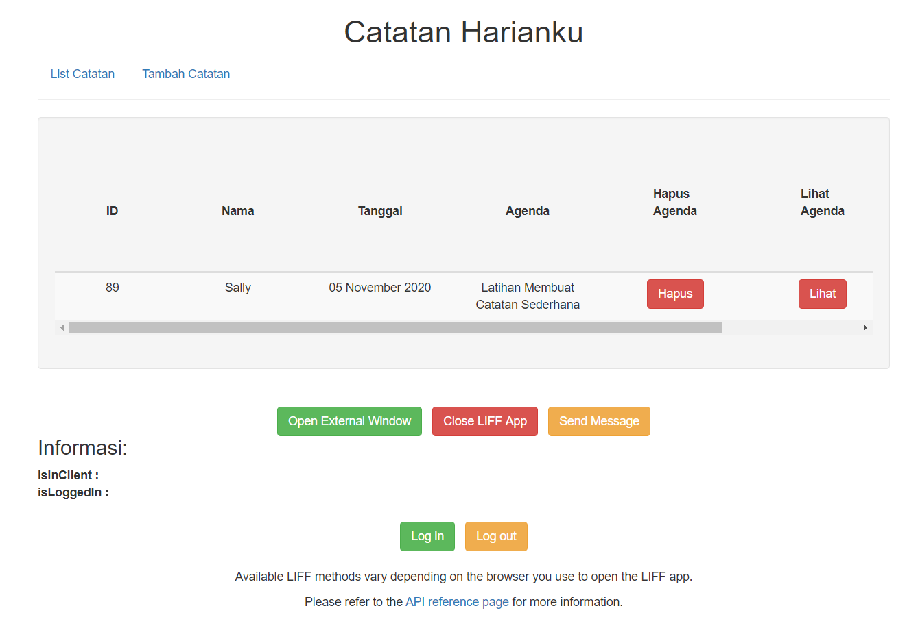](https://www.dicoding.com/academies/153/tutorials/5590?from=5585)

Pada tahap ini kita telah menambahkan LIFF SDK dan membuat tampilan tambahan untuk implementasi fitur LIFF. Namun aplikasi tersebut masih belum terhubung dengan LIFF karena kita belum membuat fungsi untuk inisialisasi LIFF dan beberapa fungsi lainnya . *Kuy*, langsung lanjut ke modul berikutnya untuk menerapkan fitur LIFF ya.

## Menambahkan Inisialisasi LIFF

Pada modul sebelumnya kita sudah menyiapkan tampilan yang nantinya akan digunakan untuk implementasi fitur LIFF. Nah, saat ini kita akan mulai menambahkan fitur LIFF tersebut ke dalam aplikasi catatan sederhana.

1. Buat berkas javascript baru dengan nama **liff-starter.js**dan jangan lupa untuk menyertakan liff-starter.js supaya dapat terbaca oleh index.html dengan menambahkan <script src="liff-starter.js"></script>seperti di bawah ini:
   1. **<!DOCTYPE HTML>**
   2. <html>
   4. <head>
   5. <title>Catatan Harianku</title>
   6. <meta http-equiv="X-UA-Compatible" content="IE=Edge" />
   7. <meta name="viewport" content="width=device-width, initial-scale=1">
   8. <link rel="stylesheet" href="https://maxcdn.bootstrapcdn.com/bootstrap/3.4.0/css/bootstrap.min.css">
   9. <script src="https://ajax.googleapis.com/ajax/libs/jquery/3.4.1/jquery.min.js"></script>
   10. <script src="https://maxcdn.bootstrapcdn.com/bootstrap/3.4.0/js/bootstrap.min.js"></script>
   11. <link rel="stylesheet" href="style.css">
   13. <style>
   14. .table>thead>tr>th {
   15. padding: 60px;
   16. }
   17. </style>

   20. </head>
   22. <body>
   24. . . .
   26. </body>
   27. <script src="catatan-config.js"></script>
   28. <script src="https://static.line-scdn.net/liff/edge/2.1/sdk.js"></script>
   29. **<script src="liff-starter.js"></script>**
   30. </html>
2. Kemudian pada **liff-starter.js**masukkan kode di bawah ini untuk melakukan inisialisasi LIFF
   1. window.onload = **function**() {
   2. **const** useNodeJS = false;   *// if you are not using a node server, set this value to false*
   3. **const** defaultLiffId = "";   *// change the default LIFF value if you are not using a node server*
   5. *// DO NOT CHANGE THIS*
   6. **let** myLiffId = "";
   8. *// if node is used, fetch the environment variable and pass it to the LIFF method*
   9. *// otherwise, pass defaultLiffId*
   10. **if** (useNodeJS) {
   11. fetch('/send-id')
   12. .then(**function**(reqResponse) {
   13. **return** reqResponse.json();
   14. })
   15. .then(**function**(jsonResponse) {
   16. myLiffId = jsonResponse.id;
   17. initializeLiffOrDie(myLiffId);
   18. })
   19. .catch(**function**(error) {
   20. document.getElementById("liffAppContent").classList.add('hidden');
   21. document.getElementById("nodeLiffIdErrorMessage").classList.remove('hidden');
   22. });
   23. } **else** {
   24. myLiffId = defaultLiffId;
   25. initializeLiffOrDie(myLiffId);
   26. }
   27. };
   29. */\*\**
   30. *\* Check if myLiffId is null. If null do not initiate liff.*
   31. *\* @param {string} myLiffId The LIFF ID of the selected element*
   32. *\*/*
   33. **function** **initializeLiffOrDie**(myLiffId) {
   34. **if** (!myLiffId) {
   35. document.getElementById("liffAppContent").classList.add('hidden');
   36. document.getElementById("liffIdErrorMessage").classList.remove('hidden');
   37. } **else** {
   38. initializeLiff(myLiffId);
   39. }
   40. }
   42. */\*\**
   43. *\* Initialize LIFF*
   44. *\* @param {string} myLiffId The LIFF ID of the selected element*
   45. *\*/*
   46. **function** **initializeLiff**(myLiffId) {
   47. liff
   48. .init({
   49. liffId: myLiffId
   50. })
   51. .then(() => {
   52. *// start to use LIFF's api*
   53. initializeApp();
   54. })
   55. .catch((err) => {
   56. document.getElementById("liffAppContent").classList.add('hidden');
   57. document.getElementById("liffInitErrorMessage").classList.remove('hidden');
   58. });
   59. }
   61. */\*\**
   62. *\* Initialize the app by calling functions handling individual app components*
   63. *\*/*
   64. **function** **initializeApp**() {
   65. displayLiffData();
   66. displayIsInClientInfo();
   67. registerButtonHandlers();
   69. *// check if the user is logged in/out, and disable inappropriate button*
   70. **if** (liff.isLoggedIn()) {
   71. document.getElementById('liffLoginButton').disabled = true;
   72. } **else** {
   73. document.getElementById('liffLogoutButton').disabled = true;
   74. }
   75. }
   77. */\*\**
   78. *\* Display data generated by invoking LIFF methods*
   79. *\*/*
   80. **function** **displayLiffData**() {
   81. document.getElementById('isInClient').textContent = liff.isInClient();
   82. document.getElementById('isLoggedIn').textContent = liff.isLoggedIn();
   83. }
   85. */\*\**
   86. *\* Toggle the login/logout buttons based on the isInClient status, and display a message accordingly*
   87. *\*/*
   88. **function** **displayIsInClientInfo**() {
   89. **if** (liff.isInClient()) {
   90. document.getElementById('liffLoginButton').classList.toggle('hidden');
   91. document.getElementById('liffLogoutButton').classList.toggle('hidden');
   92. document.getElementById('isInClientMessage').textContent = 'You are opening the app in the in-app browser of LINE.';
   93. } **else** {
   94. document.getElementById('isInClientMessage').textContent = 'You are opening the app in an external browser.';
   95. }
   96. }

### Penjelasan kode:

1. **const** useNodeJS = false;
2. **const** defaultLiffId = "";
4. **let** myLiffId = "";
6. **if** (useNodeJS) {
7. fetch('/send-id')
8. .then(**function**(reqResponse) {
9. **return** reqResponse.json();
10. })
11. .then(**function**(jsonResponse) {
12. myLiffId = jsonResponse.id;
13. initializeLiffOrDie(myLiffId);
14. })
15. .catch(**function**(error) {
16. document.getElementById("liffAppContent").classList.add('hidden');
17. document.getElementById("nodeLiffIdErrorMessage").classList.remove('hidden');
18. });
19. } **else** {
20. myLiffId = defaultLiffId;
21. initializeLiffOrDie(myLiffId);
22. }
23. };

Apabila Anda menggunakan node.js Anda dapat mengubah nilai dari **useNodeJS**menjadi **true**tanpa mengisi **defaultLiffID**. Namun apabila tidak menggunakan node.js dan deploy aplikasi ke service seperti Heroku maka Anda dapat mengisinya dengan **false**dan wajib mengisi **defaultLiffID**. Anda dapat mengisi **defaultLIffId** dengan LIFF ID yang terletak pada LIFF URL di channel LIFF LINE Developers yang sudah Anda buat.

1. **function** **initializeLiffOrDie**(myLiffId) {
2. **if** (!myLiffId) {
3. document.getElementById("liffAppContent").classList.add('hidden');
4. document.getElementById("liffIdErrorMessage").classList.remove('hidden');
5. } **else** {
6. initializeLiff(myLiffId);
7. }
8. }

Kode di atas digunakan untuk mengecek kondisi apakah myLiffId bernilai null, apabila null maka LIFF tidak akan di inisialisasi.

1. **function** **initializeLiff**(myLiffId) {
2. liff
3. .init({
4. liffId: myLiffId
5. })
6. .then(() => {
8. initializeApp();
9. })
10. .catch((err) => {
11. document.getElementById("liffAppContent").classList.add('hidden');
12. document.getElementById("liffInitErrorMessage").classList.remove('hidden');
13. });
14. }

Pada script di atas, LIFF ID yang berhasil di inisialisasi dan sesuai dengan yang ada pada LINE Developers maka Anda bisa menggunakan LIFF API. Apabila tidak maka ia akan menampilkan pesan eror bahwa inisialisasi LIFF gagal.

1. **function** **initializeApp**() {
2. displayLiffData();
3. displayIsInClientInfo();
4. registerButtonHandlers();
6. **if** (liff.isLoggedIn()) {
7. document.getElementById('liffLoginButton').disabled = true;
8. } **else** {
9. document.getElementById('liffLogoutButton').disabled = true;
10. }
11. }

Function initializeApp di atas menjelaskan bahwa isLoggedIn akan menampilkan informasi pengguna serta mengecek apakah pengguna membuka aplikasi LIFF pada LINE atau eksternal browser. Apabila pengguna membuka aplikasi LIFF pada LINE maka tombol Login dan Logout tidak akan ditampilkan. Namun apabila melalui eksternal browser, maka tombol login dan logout akan ditampilkan.

1. **function** **displayLiffData**() {
2. document.getElementById('isInClient').textContent = liff.isInClient();
3. document.getElementById('isLoggedIn').textContent = liff.isLoggedIn();
4. }

Pada function displayLiffData berguna untuk menampilkan informasi yang diperoleh dari fungsi liff.isInClient dan isLoggedIn.

1. **function** **displayIsInClientInfo**() {
2. **if** (liff.isInClient()) {
3. document.getElementById('liffLoginButton').classList.toggle('hidden');
4. document.getElementById('liffLogoutButton').classList.toggle('hidden');
5. document.getElementById('isInClientMessage').textContent = 'You are opening the app in the in-app browser of LINE.';
6. } **else** {
7. document.getElementById('isInClientMessage').textContent = 'You are opening the app in an external browser.';
8. }
9. }

Function displayIsInClientInfo berperan untuk mengecek apabila pengguna menjalankan aplikasi LIFF dari LINE maka pesan “**You are opening the app in the in-app browser of LINE”**akan tampil**.**Namun apabila kita menjalankannya di eksternal browser, maka yang tampil adalah“**You are opening the app in an external browser.”**

## Membuka URL

Sebelum membuat fungsi untuk membuka URL pada eksternal browser atau LINE browser, kita buat terlebih dahulu event handler dan letakkan setelah function function displayIsInClientInfo() seperti di bawah ini:

1. function displayIsInClientInfo() {
3. }
5. **function registerButtonHandlers()** {
7. }

Selanjutnya tambahkan fitur LIFF untuk membuka URL. Gunakan liff.openWindow() di dalam event handler dengan kode seperti di bawah ini:

1. function registerButtonHandlers() {
2. **document.getElementById('openWindowButton').addEventListener('click', function() {**
3. **liff.openWindow({**
4. **url: 'https://example.herokuapp.com/', *// Isi dengan Endpoint URL aplikasi web Anda***
5. **external: true**
6. **});**
7. **});**
8. }

### Penjelasan kode:

Kode diatas menjelaskan apabila kita klik tombol open window, maka method **liff.openWindow()** akan dijalankan. Ganti parameter **url** dengan Endpoint URL aplikasi web yang sudah Anda deploy di Heroku atau lainnya. Sedangkan jika parameter external diisi dengan nilai true maka URL di jalankan pada external browser. Namun, jika diisi dengan nilai false maka URL akan dibuka pada browser LINE.

## Menutup Aplikasi

Selanjutnya kita akan menambahkan fitur LIFF yang lannya yaitu **closeWindow()**. Penerapannya pada aplikasi catatan sederhana adalah untuk menutup aplikasi LIFF catatan sederhana pada LINE. Tambahkan kode berikut di dalam event handler sama seperti saat kita menambahkan fitur untuk membuka URL pada eksternal browser. Ini dia:

1. function registerButtonHandlers() {
2. document.getElementById('openWindowButton').addEventListener('click', function() {
3. liff.openWindow({
4. url: 'https://example.herokuapp.com/', *// Isi dengan Endpoint URL aplikasi web Anda*
5. external: true
6. });
7. });
9. **document.getElementById('closeWindowButton').addEventListener('click', function() {**
10. **if (!liff.isInClient()) {**
11. **sendAlertIfNotInClient();**
12. **} else {**
13. **liff.closeWindow();**
14. **}**
15. **});**
16. }

### Penjelasan kode:

Pada saat pengguna klik tombol close, script akan mengecek kondisi apakah pengguna membuka aplikasi LIFF pada LINE atau eksternal browser. Apabila dijalankan di LINE maka aplikasi akan tertutup. Namun, apabila tidak dijalankan di LINE maka Alert Notification akan tampil.

## Kondisi Login atau Logout

Fitur untuk mengecek apakah pengguna menggunakan aplikasi LIFF pada LINE atau eksternal browser memang sangat penting karena tidak semua fitur dapat dijalankan pada eksternal browser. Oleh karena itu, kita perlu pengecekan. Pengecekan tersebut menggunakan fungsi **liff.isLoggedIn()**. Sedangkan untuk proses masuk akun LINE menggunakan **liff.login()** dan **liff.logout()** untuk keluar akun LINE. Penerapan pada aplikasi catatan sederhana terletak pada penggunaan aplikasi yang dapat dijalankan di eksternal browser dan LINE sehingga memerlukan kondisi pengecekan tersebut. Selain itu fitur send message juga memerlukan kondisi apakah aplikasinya berjalan di eksternal browser atau di LINE. Penulisan kodenya sebagai berikut :

1. function registerButtonHandlers() {
2. document.getElementById('openWindowButton').addEventListener('click', function() {
3. liff.openWindow({
4. url: 'https://example.herokuapp.com/', *// Isi dengan Endpoint URL aplikasi web Anda*
5. external: true
6. });
7. });
9. document.getElementById('closeWindowButton').addEventListener('click', function() {
10. if (!liff.isInClient()) {
11. sendAlertIfNotInClient();
12. } else {
13. liff.closeWindow();
14. }
15. });
17. **document.getElementById('liffLoginButton').addEventListener('click', function() {**
18. **if (!liff.isLoggedIn()) {**
19. **liff.login();**
20. **}**
21. **});**
23. **document.getElementById('liffLogoutButton').addEventListener('click', function() {**
24. **if (liff.isLoggedIn()) {**
25. **liff.logout();**
26. **window.location.reload();**
27. **}**
28. **});**
29. }

### Penjelasan kode:

Baik login dan logout pada kode di atas digunakan apabila kita membuka aplikasi LIFF pada eksternal browser. Apabila kita membuka aplikasi LIFF pada LINE maka fitur tersebut tidak akan dijalankan. Dalam kode diatas dijelaskan bahwa apabila klik tombol login maka secara otomatis akan mengecek apakah pengguna sudah masuk menggunakan akun LINE atau belum. Apabila belum login maka pengguna diharuskan login terlebih dahulu yang kemudian akan di-redirect menuju aplikasi lagi apabila login sukses. Sedangkan untuk dapat menggunakan logout, akan dicek kembali apakah pengguna sudah dalam posisi masuk dengan akun LINE (atau belum). Kalau sudah login sebelumnya, maka pengguna dapat logout akun LINE.

## Mengirimkan Pesan ke Pengguna

Terdapat dua skenario yang menggunakan fitur mengirimkan pesan ke pengguna pada aplikasi catatan sederhana. Pertama adalah apabila pengguna menekan tombol Send Message maka akan memunculkan notifikasi yang menandakan bahwa telah berhasil mengirimkan pesan dan masuk ke dalam obrolan LINE. Skenario berikutnya adalah apabila pengguna setelah membuat,  menyimpan, dan menghapus catatan, sistem akan mengirimkan pesan ke pengguna yang menandakan proses tersebut telah berhasil dilakukan. Untuk mengirimkan pesan ke pengguna kita dapat menggunakan method **liff.sendMessages(),**berikut langkah-langkahnya:

1. Pada skenario pertama yang mengirimkan pesan saat pengguna menekan tombol dapat dilakukan dengan menambahkan kode seperti berikut di dalam **registerButtonHandlers** pada **liff-starter.js**seperti menambahkan fitur LIFF sebelumnya. Tambahkan kode sendMessage seperti di bawah ini:
   1. function registerButtonHandlers() {
   2. document.getElementById('openWindowButton').addEventListener('click', function() {
   3. liff.openWindow({
   4. url: 'https://example.herokuapp.com/', *// Isi dengan Endpoint URL aplikasi web Anda*
   5. external: true
   6. });
   7. });
   9. document.getElementById('closeWindowButton').addEventListener('click', function() {
   10. if (!liff.isInClient()) {
   11. sendAlertIfNotInClient();
   12. } else {
   13. liff.closeWindow();
   14. }
   15. });
   16. document.getElementById('liffLoginButton').addEventListener('click', function() {
   17. if (!liff.isLoggedIn()) {
   18. liff.login();
   19. }
   20. });

   23. document.getElementById('liffLogoutButton').addEventListener('click', function() {
   24. if (liff.isLoggedIn()) {
   25. liff.logout();
   26. window.location.reload();
   27. }
   28. });
   30. **document.getElementById('sendMessageButton').addEventListener('click', function() {**
   31. **if (!liff.isInClient()) {**
   32. **sendAlertIfNotInClient();**
   33. **} else {**
   34. **liff.sendMessages([{**
   35. **'type': 'text',**
   36. **'text': "Anda telah menggunakan fitur Send Message!"**
   37. **}]).then(function() {**
   38. **window.alert('Ini adalah pesan dari fitur Send Message');**
   39. **}).catch(function(error) {**
   40. **window.alert('Error sending message: ' + error);**
   41. **});**
   42. **}**
   43. **});**
   44. }
2. Skenario kedua adalah mengirimkan pesan setiap kali pengguna membuat catatan baru, menyimpan catatan yang telah diubah, dan menghapus catatan. Kembalilah ke script **catatan-config.js**kemudian tambahkan method liff.sendMessage() pada function simpanData(), function simpanEditData(), dan function hapusData() seperti di bawah ini:
   1. **function** **simpanData**() {
   3. **if (!liff.isInClient()) {**
   4. **sendAlertIfNotInClient();**
   5. **} else {**
   6. **liff.sendMessages([{**
   7. **'type': 'text',**
   8. **'text': "Catatan baru berhasil disimpan"**
   9. **}]).then(function() {**
   10. **alert('Catatan Tersimpan');**
   11. **}).catch(function(error) {**
   12. **alert('Aduh kok error ya...');**
   13. **});**
   14. **}**
   16. nama = $('#nama').val();
   17. tanggal = $('#tanggal').val();
   18. agenda = $('#agenda').val();
   20. if (localStorage.list_data && localStorage.id_data) {
   21. list_data = JSON.parse(localStorage.getItem('list_data'));
   22. id_data = parseInt(localStorage.getItem('id_data'));
   23. }
   24. else {
   25. list_data = [];
   26. id_data = 0;
   27. }
   29. id_data++;
   30. list_data.push({ 'id_data': id_data, 'nama': nama, 'tanggal': tanggal, 'agenda': agenda });
   31. localStorage.setItem('list_data', JSON.stringify(list_data));
   32. localStorage.setItem('id_data', id_data);
   33. document.getElementById('form-data').reset();
   34. gantiMenu('list-catatan');
   36. return false;
   37. }
   39. **function** **simpanEditData**() {
   41. **if (!liff.isInClient()) {**
   42. **sendAlertIfNotInClient();**
   43. **} else {**
   44. **liff.sendMessages([{**
   45. **'type': 'text',**
   46. **'text': "Catatan yang diedit sudah tersimpan"**
   47. **}]).then(function() {**
   48. **alert('Catatan tersimpan');**
   49. **}).catch(function(error) {**
   50. **alert('Aduh kok error ya...');**
   51. **});**
   52. **}**
   54. id_data = $('#eid_data').val();
   55. nama = $('#enama').val();
   56. tanggal = $('#etanggal').val();
   57. agenda = $('#eagenda').val();
   59. list_data.push({ 'id_data': id_data, 'nama': nama, 'tanggal': tanggal, 'agenda': agenda });
   60. localStorage.setItem('list_data', JSON.stringify(list_data));
   61. document.getElementById('eform-data').reset();
   62. gantiMenu('list-catatan');
   64. return false;
   65. }
   67. **function** **hapusData(id)** {
   69. **if (!liff.isInClient()) {**
   70. **sendAlertIfNotInClient();**
   71. **} else {**
   72. **liff.sendMessages([{**
   73. **'type': 'text',**
   74. **'text': "Catatan sudah terhapus"**
   75. **}]).then(function() {**
   76. **alert('Catatan sudah dihapus');**
   77. **}).catch(function(error) {**
   78. **alert('Aduh kok nggak bisa');**
   79. **});**
   80. **}**
   82. if (localStorage.list_data && localStorage.id_data) {
   83. list_data = JSON.parse(localStorage.getItem('list_data'));
   85. idx_data = 0;
   86. for (i in list_data) {
   87. if (list_data[i].id_data == id) {
   88. list_data.splice(idx_data, 1);
   89. }
   90. idx_data++;
   91. }
   93. localStorage.setItem('list_data', JSON.stringify(list_data));
   94. loadCatatan();
   95. }
   96. }

Isi **text** dan **alert** yang dikirimkan setiap function dibuat berbeda supaya sesuai dengan fungsi tombol dalam aplikasi catatan sederhana.

### Penjelasan kode:

1. if (!liff.isInClient()) {
2. sendAlertIfNotInClient();
3. } else {
4. liff.sendMessages([{
5. 'type': 'text',
6. 'text': "Anda telah menggunakan fitur Send Message!"
7. }]).then(function() {
8. window.alert('Ini adalah pesan dari fitur Send Message');
9. }).catch(function(error) {
10. window.alert('Error sending message: ' + error);
11. });
12. }
13. });

Sebelum sendMessages dijalankan, sistem akan mengecek apakah aplikasi catatan sederhana dijalankan di eksternal browser atau tidak. Apabila dijalankan pada browser maka fitur sendMessages tidak dapat digunakan. Namun, apabila dijalankan di LINE berdasarkan kode di atas, sendMessages yang dijalankan akan mengirim pesan bertipe text dengan isi “Anda telah menggunakan fitur Send Message!”. Sehingga menampilkan notifikasi alert yang menunjukkan bahwa pengguna telah berhasil menggunakan fitur sendMessages.

## Menambahkan Notifikasi Alert Sebagai  Keterangan Tambahan

Buat fungsi baru **setelah** registerButtonHandlers() di dalam **liff-starter.js**. Anda akan mendapatkan informasi mengenai fungsi LIFF yang tidak mendukung eksternal browser dengan kode seperti berikut:

1. function sendAlertIfNotInClient() {
2. alert('This button is unavailable as LIFF is currently being opened in an external browser.');
3. }
5. */\*\**
6. *\* Toggle specified element*
7. *\* @param {string} elementId The ID of the selected element*
8. *\*/*
9. function toggleElement(elementId) {
10. const elem = document.getElementById(elementId);
11. if (elem.offsetWidth > 0 && elem.offsetHeight > 0) {
12. elem.style.display = 'none';
13. } else {
14. elem.style.display = 'block';
15. }
16. }

### Penjelasan kode:

Function sendAlertIfNotInClient berguna untuk menampilkan pesan di layar yang menandakan aplikasi LIFF tidak mendukung eksternal browser. Sedangkan function toggleElement digunakan untuk beralih dari satu elemen ke elemen yang lainnya.

**Proses Deploy Aplikasi Catatan Sederhana ke Heroku**

Semua kode yang dibutuhkan sudah siap, namun apabila kita ingin *deploy* ke Heroku, kita harus membuat script baru dengan nama **index.php** supaya file **index.html**dan semua script yang terhubung di dalamnya dapat diakses oleh Heroku saat kita *deploy*. Buat script baru **index.php** dan masukkan kode di bawah ini.

1. <?php
2. include_once("index.html");

Pastikan meletakkan semua kode di dalam satu folder seperti gambar di bawah ini:

[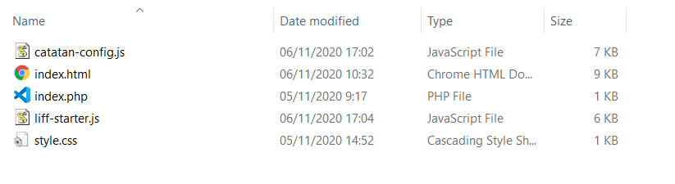](https://www.dicoding.com/academies/153/tutorials/5619?from=5614)

Setelah semuanya siap, saatnya kita *deploy* ke Heroku. Ikuti perintah git di bawah ini ya untuk proses *deploy*-nya.

1. **$ cd /path/to/myapp**    // masuk ke folder aplikasi
2. **$ git init**// inisiasi git
3. **$ heroku apps:create example**    // buat aplikasi heroku, ganti example dengan nama app
4. Creating ⬢ example... done
5. https://example.herokuapp.com/ | https://git.heroku.com/example.git
6. Git remote heroku added
7. ...
9. **$ git add .**// menambahkan file ke git
10. **$ git commit -am "first commit"**// menyimpan perubahan kode ke git
11. **$ git push heroku master**// deploy aplikasi ke heroku
12. Initializing repository, done.
13. updating 'refs/heads/master'
14. ...

Untuk ***example*** dapat Anda ganti dengan nama aplikasi yang Anda buat. Setelah itu kita dapat mengakses aplikasi tersebut dengan URL **https://example.herokuapp.com*.*** Kemudian URL tersebut akan digunakan untuk mengisi *Endpoint URL* pada saat menambahkan aplikasi ke LIFF.

Sama seperti cara menambahkan aplikasi ke LIFF pada materi konfigurasi LIFF pada LINE Developers sebelumnya, Anda masuk terlebih dahulu ke *channel* yang sebelumnya telah kita buat di LINE Developers dan klik ***Add*** pada *tab* menu LIFF.

[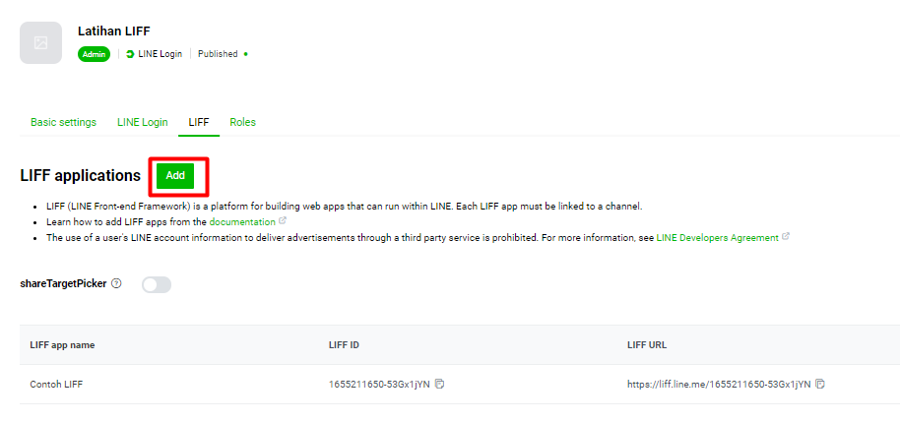](https://www.dicoding.com/academies/153/tutorials/5619?from=5614)

Kemudian lengkapi form yang ada, contohnya seperti berikut:

[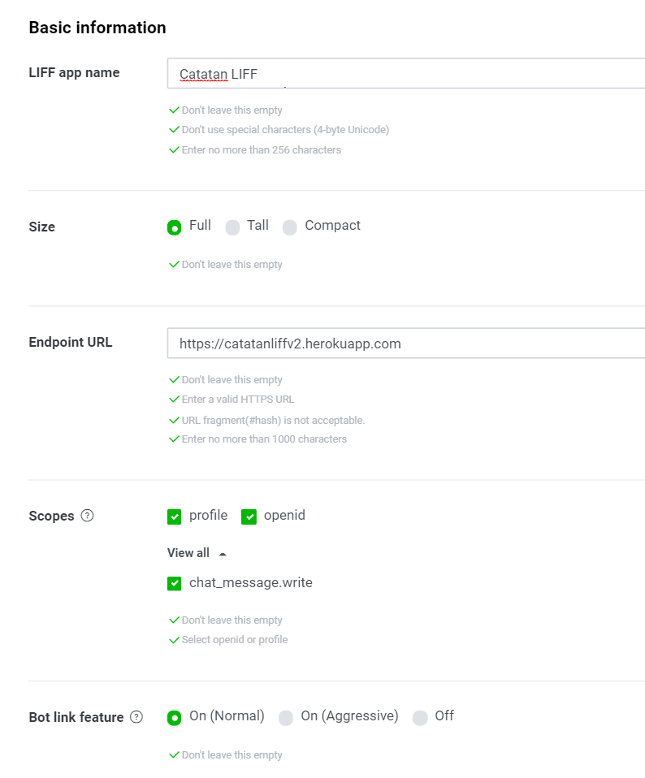](https://www.dicoding.com/academies/153/tutorials/5619?from=5614)

* **Name***:*Nama project aplikasi LIFF.
* **Size**   : Ukuran view dari aplikasi LIFF.
* **Endpoint URL** : Alamat tempat aplikasi web Anda berada, misalnya apabila menggunakan Heroku seperti berikut: **https://{Heroku app name}.herokuapp.com.**

**Scope:**

* **Profile**: mendapatkan informasi profil pengguna LINE.
* **Chat_message.write**: pengguna dapat mengirimkan pesan atas nama pengguna.
* **OpenId** : Diperlukan apabila ingin mendapatkan informasi mengenai token ID.

**Bot Link Features:**

* **On (Normal)** :  Menampilkan tampilan opsi (permission access) untuk menambahkan LINE Official Account yang kita buat (tanpa membuka layar baru).
* **On (Aggressive)** : Menampilkan layar baru untuk mengkonfirmasi jika pengguna ingin menambahkan LINE Official Account yang kita buat sebagai teman setelah menu permission.
* **Off** : Tidak menampilkan opsi (permission access) untuk menambahkan akun resmi LINE sebagai teman (otomatis ditambahkan sebagai teman tanpa konfirmasi).

***Options:***

* **Module mode**:Jika dalam keadaan On, maka tombol share tidak ditampilkan.
* **ScanQR**:dapat Anda aktifkan apabila Anda menginginkan aplikasi Anda dapat membaca kode QR.

Setelah semuanya lengkap, jangan lupa klik **Add.**

Selamat Anda sudah berhasil menambahkan game Anda ke dalam LIFF yang *URL* nya dapat Anda kirimkan ke teman Anda di LINE atau grup obrolan di LINE.

Berikut tampilannya saat dicoba di obrolan LINE.

[](https://www.dicoding.com/academies/153/tutorials/5619?from=5614)

Anda dapat mengunduh berkas hasil akhir Catatan Sederhana LIFF [di sini](https://github.com/dicodingacademy/Belajar-LIFF).

**Implementasi LIFF pada Sampel Game HTML5 (Opsional)**

Pernahkah Anda membuat game berbasis HTML5? Game HTML5 memiliki beberapa kelebihan seperti dapat dijalankan di banyak platform salah satunya adalah web dan mudah digunakan. Pada modul kali ini kita akan mencoba menjalankan game yang sudah dibuat sebelumnya sehingga dapat dibuka di platform LINE menggunakan LIFF.

**Catatan**: Perlu diperhatikan bahwa pada materi ini hanya mengimplementasikan LIFF ke dalam game HTML5 sehingga dapat dijalankan di LINE tanpa menyertakan fitur lengkap dari LIFF seperti send message, open window, dll. Materi ini bersifat opsional atau tambahan saja sehingga tidak wajib untuk dipratekkan.

Untuk memulai implementasi LIFF ke dalam game HTML5, Anda dapat mengunduh hasil project gamenya [di sini](https://github.com/dicodingacademy/Belajar-LIFF/tree/space-shooter).

Setelah Anda unduh, ekstrak berkas zip tersebut sehingga menghasilkan *project* seperti di bawah ini:  
[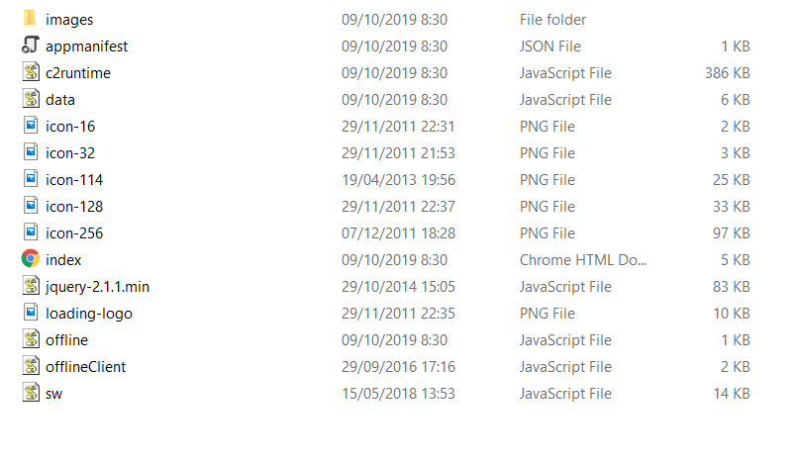](https://www.dicoding.com/academies/153/tutorials/5622?from=5619)

1. Kemudian buka file ***index.html***dengan script editor yang Anda miliki, bisa menggunakan Visual Studio Code, Sublime, Notepad++, dan lainnya. Setelah Anda buka file ***index.html*** tersebut di *script editor*, Anda dapat menghapus script di bawah ini:
   1. <script>
   2. // Issue a warning if trying to preview an exported project on disk.
   3. (function(){
   4. // Check for running exported on file protocol
   5. if (window.location.protocol.substr(0, 4) === "file")
   6. {
   7. alert("Exported games won't work until you upload them. (When running on the file:/// protocol, browsers block many features from working for security reasons.)");
   8. }
   9. })();
   10. </script>
2. Tujuan dari menghapus *script* di atas adalah untuk menghilangkan *alert* yang muncul pada saat gamepertama kali dijalankan.

***“Exported games won't work until you upload them. (When running on the file:/// protocol, browsers block many features from working for security reasons.)”***  
***[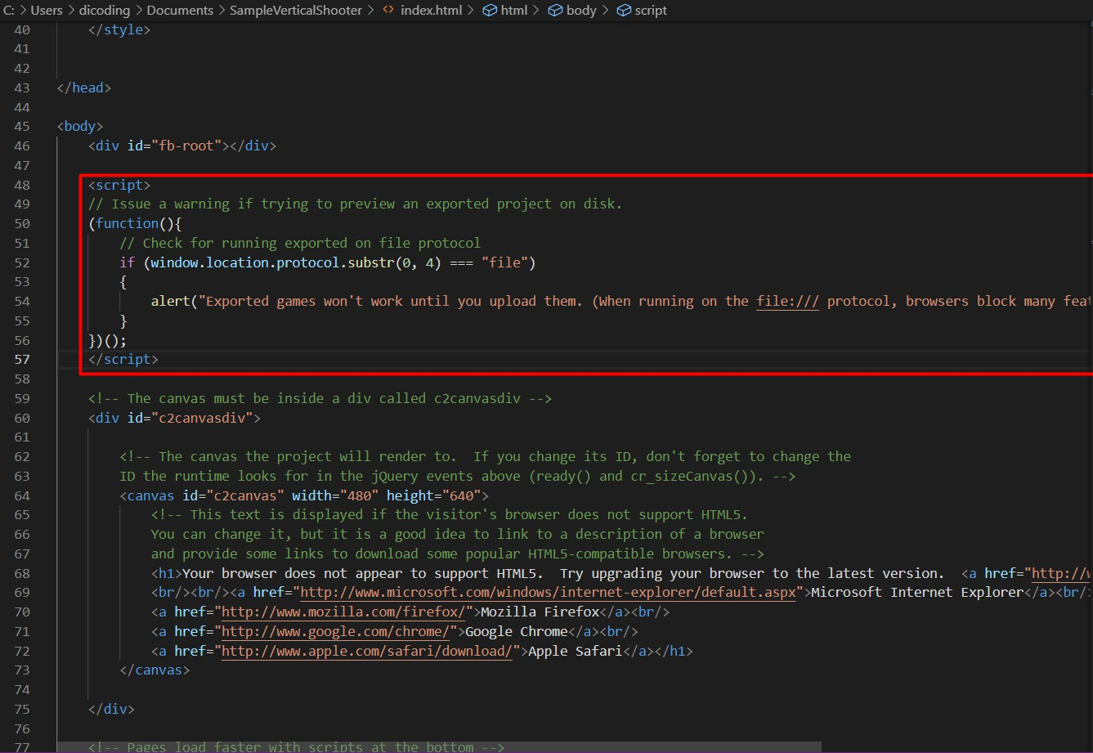](https://www.dicoding.com/academies/153/tutorials/5622?from=5619)***

Kemudian tambahkan *script* LINE LIFF SDK sebelum **penutup *tag body***seperti berikut: **<script src="https://static.line-scdn.net/liff/edge/2/sdk.js"></script>**

Apabila kita menambahkan script LINE LIFF SDK, fitur-fitur yang terdapat didalamnya sebagai berikut:

* Inisialisasi aplikasi LIFF.
* Antarmuka aplikasi menggunakan LINE.
* LIFF SDK dapat membuka url apapun dengan *browser* dalam aplikasi LINE atau dengan browser eksternal dan menutup aplikasi LIFF.

Kita tidak perlu menambahkan plugin *Promise polyfill* secara manual. LIFF SDK sudah secara otomatis menambahkan plugin *core-js Promise polyfill* tersebut. Setelah itu kita buat berkas baru dengan nama ***index.php***dan isi dengan script berikut:

1. <?php
2. include_once("index.html");

[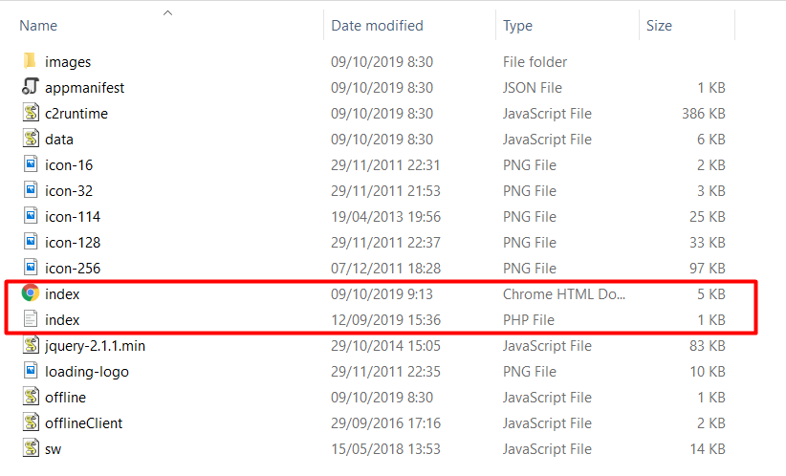](https://www.dicoding.com/academies/153/tutorials/5622?from=5619)

Supaya game yang kita buat dapat diakses, maka harus kita harus *deploy* terlebih dahulu ke Heroku. Berikut perintah *git* yang dapat digunakan untuk memasang game *Vertical Shooter* ke Heroku.

1. **$ cd /path/to/myapp**    // masuk ke folder aplikasi
2. **$ git init**// inisiasi git
3. **$ heroku apps:create example**    // buat aplikasi heroku, ganti example dengan nama app
4. Creating ⬢ example... done
5. https://example.herokuapp.com/ | https://git.heroku.com/example.git
6. Git remote heroku added
7. ...
9. **$ git add .**// menambahkan file ke git
10. **$ git commit -am "first commit"**// menyimpan perubahan kode ke git
11. **$ git push heroku master**// deploy aplikasi ke heroku

Ganti *example* dengan nama game yang kita buat.

Setelah kita pasang, maka aplikasi tersebut dapat kita akses melalui alamat ***https://example.herokuapp.com.***Setelah selesai maka kita langsung menuju ke halaman LINE Developers, kemudian masuk ke *channel* yang sebelumnya telah kita buat dan tambahkan ***Add*** pada *tab* menu LIFF.  
[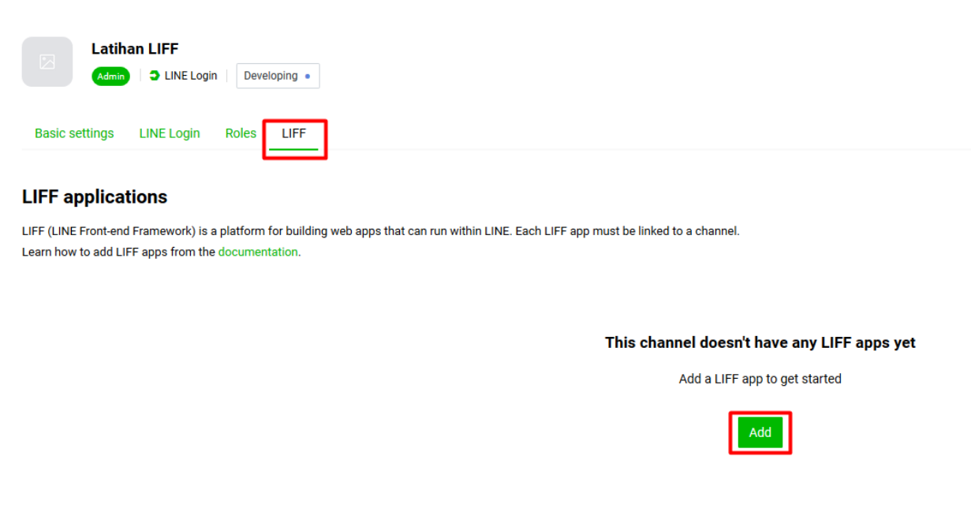](https://www.dicoding.com/academies/153/tutorials/5622?from=5619)

Kemudian lengkapi form yang ada seperti berikut:  
[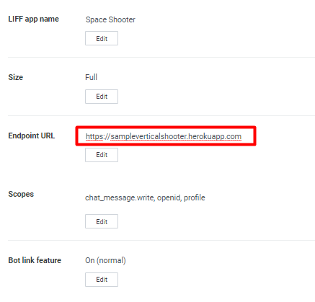](https://www.dicoding.com/academies/153/tutorials/5622?from=5619)

* *Name :*Nama project aplikasi LIFF.
* Size   : Ukuran view dari aplikasi LIFF.
* Endpoint URL : Alamat tempat aplikasi web Anda berada, misalnya apabila menggunakan Heroku menggunakan **https://{Heroku app name}.herokuapp.com.**

Scope :

* Profile: mendapatkan informasi profil pengguna LINE.
* Chat_message.write: pengguna dapat mengirimkan pesan atas nama pengguna.
* OpenId : Diperlukan apabila ingin mendapatkan informasi mengenai token ID.

Bot Link Features:

* On (Normal) :  Menampilkan tampilan opsi (permission access) untuk menambahkan LINE Official Account yang kita buat (tanpa membuka layar baru).
* On (Aggressive) : Menampilkan layar baru untuk mengkonfirmasi jika pengguna ingin menambahkan LINE Official Account yang kita buat sebagai teman setelah menu permission.
* Off : Tidak menampilkan opsi (permission access) untuk menambahkan akun resmi LINE sebagai teman (otomatis ditambahkan sebagai teman tanpa konfirmasi).

*Options :*

* *Module mode: Off (*Jika dalam keadaan On, maka tombol share tidak dimunculkan*)*
* ScanQR dapat Anda aktifkan apabila Anda menginginkan aplikasi Anda dapat membaca kode QR.

Setelah semuanya lengkap, jangan lupa klik ***Add*.**

Selamat Anda sudah berhasil menambahkan game Anda ke dalam LIFF yang *URL*-nya dapat Anda kirimkan ke teman Anda di LINE atau grup obrolan di LINE.

Berikut tampilannya saat dicoba di obrolan LINE  
[](https://www.dicoding.com/academies/153/tutorials/5622?from=5619)

# Submission Proyek Aplikasi LIFF

Selamat, akhirnya Anda telah sampai di penghujung pembelajaran. Anda telah mempelajari

* Pengenalan LINE dan LINE LIFF(dapat dipelajari mulai dari modul [Pengenalan LINE Front-end Framework (LIFF)](https://www.dicoding.com/academies/153/tutorials/5558)),
* Penerapan fitur LIFF (dapat dipelajari mulai dari modul [Fitur LINE LIFF](https://www.dicoding.com/academies/153/tutorials/5560)), dan
* Latihan sample project aplikasi catatan sederhana (dapat dipelajari mulai dari modul [Implementasi Fitur LIFF](https://www.dicoding.com/academies/153/tutorials/5578)).

Untuk menyelesaikan kelas ini Anda diharuskan submit aplikasi yang Anda buat sendiri. Aplikasi yang akan Anda buat harus berupa aplikasi LIFF hasil karya Anda sendiri yang berbeda dengan latihan pada modul.

## Kriteria

Berikut kriteria submission yang harus Anda penuhi:

* Berbasis aplikasi web.
* Aplikasi LIFF harus dapat berjalan dengan baik di LINE atau external browser.
* Aplikasi yang dibuat berupa **Pemesanan Makanan** dengan minimal menerapkan menerapkan Fitur LIFF secara tepat guna. Contoh tampilan dan keterangannya seperti berikut:

**Apabila dibuka di dalam LINE**  
[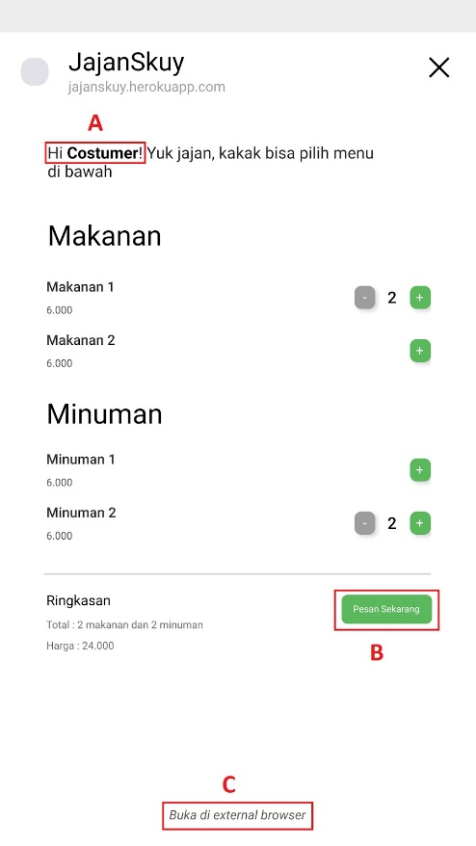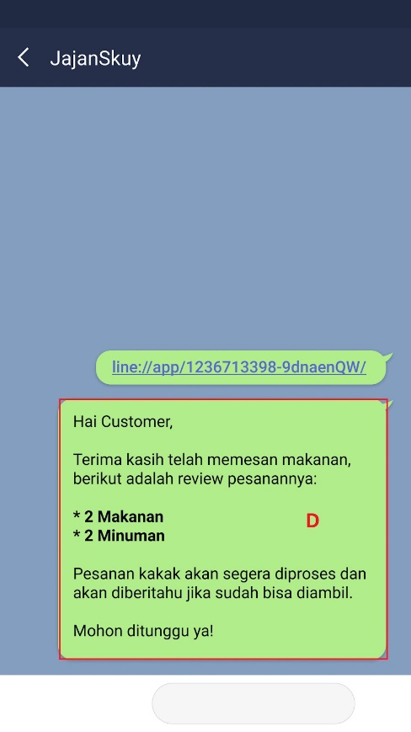](https://www.dicoding.com/academies/153/tutorials/5635?from=5622)

Keterangan:

1. Menampilkan nama user dari pengguna LINE **(Wajib)** dan foto profil pengguna LINE (Opsional).
2. Terdapat fungsi untuk mengirimkan pesan ke pengguna dengan fitur LIFF **Send Messages** **(Wajib).**
3. Terdapat fungsi untuk menjalankan fitur LIFF **Open External Window** **(Wajib)**.
4. Pesan yang ditampilkan di LINE via Send Messages **relevan** dengan aplikasi yang dibuat **(Wajib)**.

**Apabila dibuka di External Browser**  
[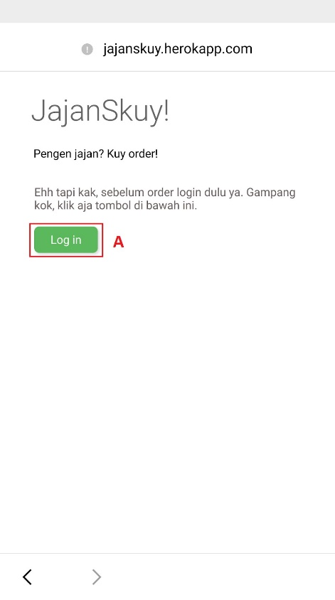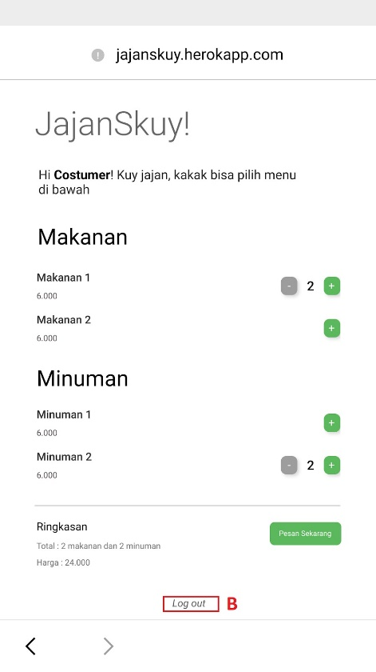](https://www.dicoding.com/academies/153/tutorials/5635?from=5622)

1. Terdapat fitur **Login** LINE apabila dijalankan di External Browser **(Wajib)**.
2. Terdapat fitur **Logout** dari akun LINE apabila dijalankan di External Browser **(Wajib).**

    Note: Tampilan aplikasi tidak harus sama seperti contoh di atas.

## Saran Submission

Submission Anda akan dinilai oleh reviewer dengan **skala 1-5**berdasarkan dari parameter yang ada.

Anda dapat menerapkan beberapa **saran**ini untuk mendapatkan nilai tinggi, berikut sarannya:

* Menerapkan fitur LIFF secara tepat.
* Aplikasi yang dibuat berjalan dengan baik.

Detail penilaian submission:

* **Bintang 1**:  Semua ketentuan dan kriteria terpenuhi, namun terdapat indikasi plagiat yaitu dengan menggunakan proyek orang lain dan hanya mengubah kontennya saja.
* **Bintang 2**: Aplikasi yang dibuat hampir sama dengan materi akademi (aplikasi catatan sederhana) dengan mengganti beberapa bagian saja. Kemudian masih terdapat beberapa fitur yang kurang optimal serta tampilan yang tidak rapi.
* **Bintang 3**: Aplikasi berjalan normal serta menggunakan tema pemesanan makanan dengan fitur LIFF yang sesuai dengan kriteria minimal pada halaman submission. Tampilan yang masih sederhana (sesuai dengan contoh tampilan dalam submission).
* **Bintang 4**: Aplikasi berjalan normal dengan tema pemesanan makanan menggunakan fitur LIFF dengan improvisasi fitur seperti menampilkan foto profil pengguna saat aplikasi dijalankan atau fitur LIFF lainnya. Tampilan menarik dan informatif.
* **Bintang 5**: Aplikasi berjalan normal menggunakan tema pemesanan makanan dengan fitur LIFF dan improvisasi fitur yang lebih beragam serta tampilan yang menarik dan informatif. Selain itu dapat menggabungkan fitur LIFF dengan fitur LINE lainnya akan menjadi nilai tambah. Misal, aplikasi yang dibuat digabungkan dengan LINE Official Account yang dibuat pada channel LINE Messaging API.

Jika **submission Anda ditolak** maka **tidak ada penilaian**. Kriteria penilaian bintang di atas hanya berlaku **jika submission Anda lulus.**

## 

## Submission yang Tidak Sesuai Kriteria

Jika submission Anda tidak sesuai dengan kriteria, maka akan ditolak oleh reviewer, berikut poin-poin yang harus diperhatikan:

* Aplikasi LIFF tidak dapat diakses atau dibuka.
* Mengirimkan aplikasi selain URL LIFF dan Endpoint URL tempat Anda men-deploy aplikasi.
* Mengirimkan proyek yang bukan karya sendiri.
* Terdapat bug atau fitur yang belum bisa berjalan dengan baik.
* Mengirimkan proyek yang bertema sama dengan latihan di modul Catatan Sederhana.

### Ketentuan:

* **Mengirimkan project dan screenshot LINE Developers** yang menandakan aplikasi telah terdaftar di LIFF (digabungkan di dalam satu berkas zip).
* **Mengirimkan Link URL** dari aplikasi LIFF dapat Anda tulis di kolom komentar saat submit (misal, line://app/123456-abcde).
* **Mengirimkan Endpoint URL** tempat Anda men-deploy aplikasi yang berisi link Heroku atau service yang lainnya .di kolom komentar (misal, https://example.herokuapp.com).
* Menyertakan keterangan singkat tentang aplikasi dan fitur LIFF yang digunakan.
* Tim reviewer akan mengulas submission Anda dalam waktu selambatnya 3 (tiga) hari kerja (tidak termasuk Sabtu, Minggu, dan hari libur nasional).
* Tidak disarankan untuk melakukan submit berkali-kali karena akan memperlama proses penilaian.
* Anda akan mendapat notifikasi hasil pengumpulan submission Anda via email, atau Anda dapat mengecek status submission pada akun Dicoding Anda.

### Perhatian!

[](https://www.dicoding.com/academies/153/tutorials/5635?from=5622)

Sesuai dengan [terms of use](https://www.dicoding.com/termsofuse) di Dicoding, submission kelas Dicoding Academy **haruslah hasil karya Anda sendiri.**

Kode yang didapatkan dari sumber lain (website, buku, forum, GitHub, dan lain-lain) hanya digunakan sebagai referensi. Tingkat kesamaannya **tidak boleh lebih dari 70%.**

Kami memiliki hak mutlak untuk mengenakan **sanksi** kepada peserta **plagiat** yang melanggar ketentuan di atas. Sanksi tersebut berupa **penangguhan akun Dicoding**. Artinya Anda tidak dapat melakukan submission apapun di kelas Dicoding Academy selama masa penangguhan. Progress belajar peserta kelas Dicoding Academy pun, otomatis kami reset ke 0 (nol), tanpa terkecuali.